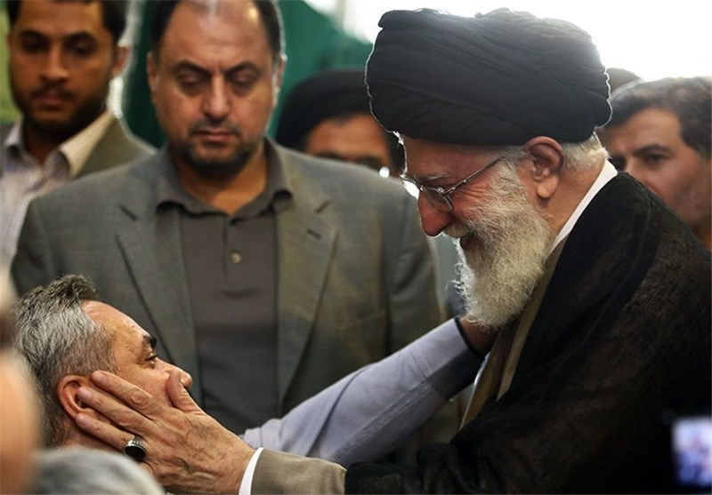

به نام خدا
میزگرد تسنیم با اعضای هیئت مدیره انجمن جانبازان نخاعی
اوایل بهمن ماه سال نود و سه

انجمن جانبازان نخاعی کشور محلی برای رسیدگی به مشکلات این جانبازان است. یک تشکل غیر دولتی که خود جانبازان آن را راه اندازی کرده‌اند. شاید بتوان دلایل متعددی را برای تشکیل چنین محفلی که حالا به یک تشکل قدرتمند در حوزه جانبازان تبدیل شده است، نام برد. اما مهمترین آن خلأهای بزرگی است که در سایه کمکاری سایر نهادهای مرتبط با جانبازان و دستگاه‌های مسئول کشور ایجاد شده است. فعالیت‌های این انجمن و کارهای مختلفی که در حوزه جانبازان نخاعی کشور انجام داده‌اند، گواهی بر توانمندی و تاثیرگذاری آن‌ها در حوزه مدیریتی است.
نشست خبرگزاری تسنیم با 6 نفر از اعضای هیأت مدیره این انجمن در دفتر کار آنان فرصت مناسبی برای بررسی علل تشکیل این انجمن، عمده فعالیت‌های آنان، مشکلات عمده جانبازان نخاعی کشور، بحث بهداشت و درمان و مناسب سازی محیط شهری و موضوعات فرهنگی بود. معرفی کوتاهی از جانبازانی که در این نشست به تبادل نظر و گفتگو پرداختند، نحوه مجروحیتشان و بخش اول این میزگرد در ادامه می‌آید:
«حسین اسرافیلی» رئیس انجمن جانبازان نخاعی است. او در سال 61 در منطقه کردستان و شهر سردشت جانباز شد. اسرافیلی نحوه مجروحیتش را اینگونه روایت می‌کند: «وقتی در کردستان و قسمت پاکسازی بودم، با اشرار درگیر شدیم و تیر خوردم و الحمدلله جانباز شدم. افتخار من این است که جانباز شده ‌ام.» او تولد اصلی خود را روزی می داند که به مقام جانبازی رسید و با غرور در این رابطه می‌گوید: «در این چند سال که از 8 مرداد ماه 61 گذشته است، تولد اصلی خود را در 8 مردادماه جشن می‌گیرم. بسیاری از کارهای من برای سال 1361 است. وقتی عده‌ای سوال می‌کنند این چه تاریخی است؟ می‌گویم، تاریخ مجروحیت من است.»

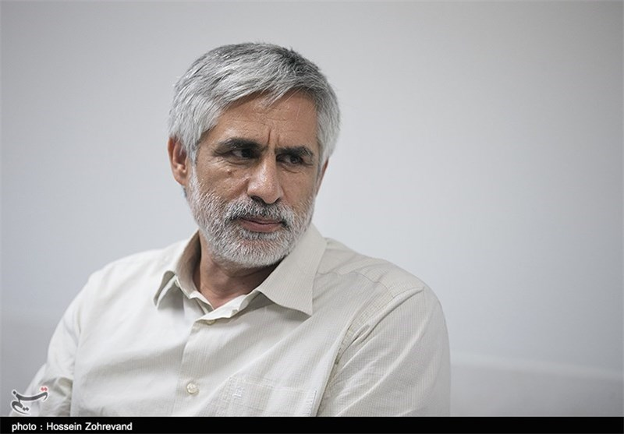
«محمود غیاثی» رئیس هیأت مدیره انجمن جانبازان نخاعی کشور است. او در سوسنگرد مجروح شده است. 4 روز با خونریزی و مجروحیت در منطقه مانده بود اما گروه بعدی که برای جمع آوری شهدا به منطقه آمدند او را پیدا کرده و به بیمارستان منتقل می‌کنند. غیاثی نحوه مجروحیت خود را اینگونه روایت می‌کند: «جنگ به 3 مرحله تقسیم می‌شد، اول زمین‌گیر کردن دشمن بود، دوم بیرون راندن دشمن از کشور و سوم تهدید آن‌ها که ادامه تجاوز را نداشته باشند. من در مرحله اول که دشمن دائما پیشروی می‌کرد جزء گروه‌های چریکی بودم، در منطقه جنوب هنوز خط تشکیل نشده بود و دشمن با تانک‌ها پیشروی می‌کرد و جاده‌ها را می‌گرفت و صبح همان روز شهر را دور می‌زد. شهرها را به انحصار خود در می‌آورد، مقاومت‌هایی هم از طرف گروه‌ها انجام می‌شد. به لحاظ وضعیتی آن زمان وضع خوبی نداشتیم. سازمان ارتش بعد از انقلاب استحکام لازم را نداشت و به نوعی کودتا باعث شده بود که ارتش مشکلات کوچکی داشته باشد. برای همین کار ما این بود که به صورت چریکی عملیات شبیخون داشته باشیم. در مقطعی که دشمن قصد داشت، سوسنگرد را بگیرد ما گروهی 30 نفره بودیم در مقابل دشمن قرار گرفتیم تا مانع پیشروی آن‌ها به شهر باشیم، دشمن با 30 تانک خود از طرف دهلاویه و اهواز به سراغ ما می‌آمد و به صورت قیچی وارد شهر می‌شد تا آن را تصاحب کنند ما در 5 کیلومتری سوسنگرد برای دفاع از سوسنگرد آماده بودیم که البته تجهیزات درستی هم در اختیار نداشتیم. بزرگترین اسلحه ما آرپی جی 7 بود که هر 3 نفر یک نفر آرپی جی داشت و باقی باید با تفنگ می‌جنگیدند.

ولی ما که 30 نفر با امکانات کم بودیم در مقابل دشمنان ایستادگی کردیم که از بین ما 18 نفر توسط دشمن کشته شدند. با توجه به اینکه مهمات تمام شده بود و تفنگ‌ها هم خالی شده بود، آن‌ها توانستند به خاکریز بیایند و من هم در حال عبور از تانک‌ها و رفتن به آن طرف جاده بودم که از ناحیه کمر گلوله خوردم و از ناحیه سینه به پایین فلج شدم. «سردار شهید دانش پژوه» من را دید، گفت: چی شده؟ من گفتم نمی‌دانم.
چون نمی‌دانستم قطع نخاع شده‌ام. فقط نمی‌توانستم از جایم تکان بخورم. برای اینکه تانک ها پیشروی نکنند و به روی من نیایند دانش پژوه من را در لای درخت‌ها و در جوی پنهان کرد. من از او خواستم که برود تا اسیر نشود زیرا در آن منطقه 6 نفر را اسیر و بعد اعدام کردند. سوم یا چهارم محرم بود از 23 آبان که مجروح شدم تا 27 ام در آن منطقه افتاده بودم یعنی بعد از 3 یا 4 روز بعضی از دوستان که آمده بودند منطقه تا جنازه‌ها را با خود ببرند، من را پیدا کردند، توفیق نبود که شهید شوم. ما را منتقل کردند تا اینکه بعد‌ها، سوسنگرد توسط نیروهای شهید چمران آزاد شد.»

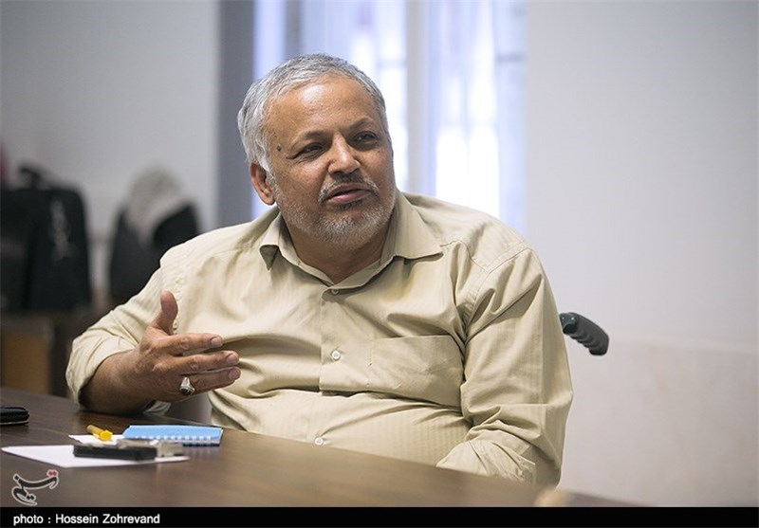
«عنایت الله طاهریان» یک پزشک است و مسئولیت امور درمانی انجمن جانبازان نخاعی را بر عهده دارد. او مجروحیتش را اینگونه توصیف می‌کند: در کادر وظیفه ارتش خدمت می‌کردم، به خاطر فعالیت‌های فرهنگی که قبل از انقلاب در مساجد داشتیم من را به عنوان نگهبان معتمد در قرارگاه‌های تاکتیکی ارتش و سپاه که با هم بودند، قرار دادند. البته ما از این وضعیت راضی نبودیم زیرا وقتی عملیاتی صورت می‌گرفت بیشتر مایل بودیم در جبهه‌ها خدمت کنیم تا در قرارگاه نگهبانی دهیم. تا اینکه خدا توفیق داد در فتح خرمشهر بخش دوم برای تدارکات رسانی عازم جبهه شدیم و در جاده اهواز – خرمشهر هم چون جاده در تیررس دشمن بود ماشین ما دچار سانحه شد و من تیر خوردم. در سال 65 وارد دانشگاه شدم و علوم اجتماعی خواندم، چون با روحیات من سازگار نبود دو سال تجربی خواندم و سال 67 در کنکور پزشکی قبول شدم و ادامه دادم.
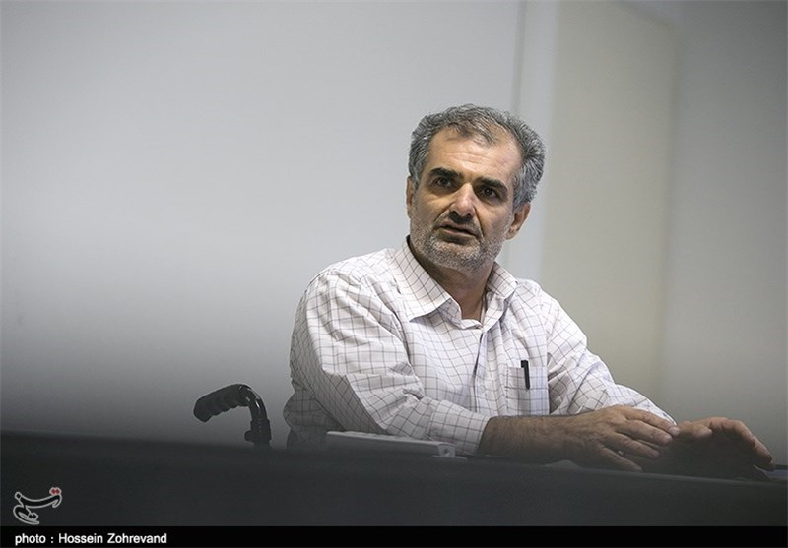
«مصطفی پرکره» عضو علی البدل هیئت مدیره انجمن جانبازان نخاعی است. او متولد 1344 است و در مورد نحوه مجروحیتش می‌گوید: سال 60 به عنوان بسیجی، 3 ماه ماموریت بودم بعد از این ماموریت، در عملیات بیت المقدس(آزادسازی خرمشهر) سال 61 بین جاده اهواز و خرمشهر در محاصره بودیم که ترکش به من اصابت کرد و به جانبازان ملحق شدم.

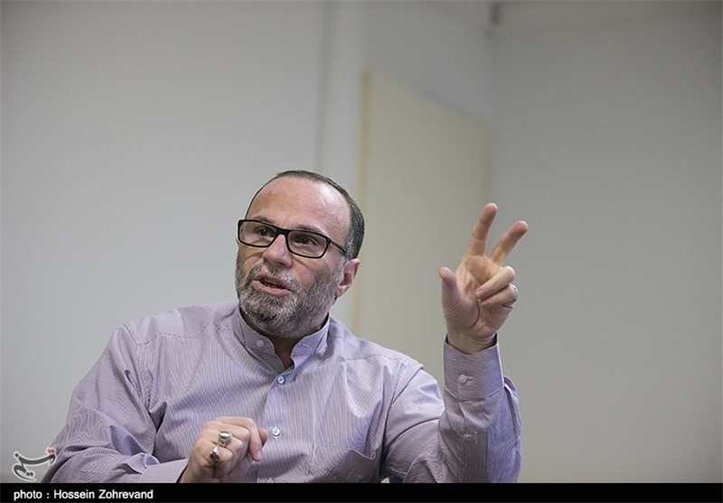
«سید محمد مدنی» مسئول فرهنگی انجمن جانبازان نخاعی کشور است. او طریقه مجروحیتش را اینگونه بیان می‌کند: در سال 61 در سن 20 سالگی هنگام حمله به عراقی‌ها در منطقه شلمچه برای باز پسگیری جاده اهواز به خرمشهر بر اثر اصابت گلوله قطع نخاع شدم.
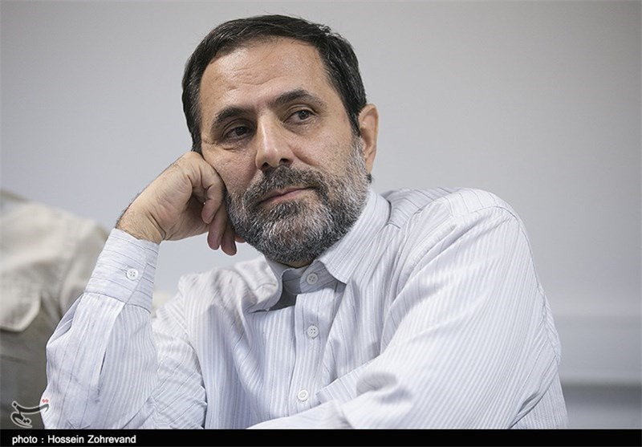
سردار «حیدر بنایی» مسئول امور مناسب سازی و رفاهی انجمن یکی از جانبازان کمیته انقلاب اسلامی است که در خیابان‌های تهران و با تیر کینه منافقین به درجه جانبازی رسید. او در مورد نحوه جانبازی خود می‌گوید: «در سال 60 زمانی که خرمشهر را از دست می‌دادیم، گفتند خرمشهر دارد سقوط می‌کند و کسی ورود پیدا نکند. ما هم جنوب بودیم. مدتی سر پل ذهاب فرمانده ستاد عملیاتی بودم. خدا «اقای ایروانی» را رحمت کند من را دعوا کرد و گفت: «کجا می‌روید؟ شما باید تهران را نگه دارید و این به منزله این است که کل ایران را نگه داشتید.» در آن زمان امنیت تهران بسیار مهم بود زیرا با حضور اقلیت‌ها و تیپ‌های گوناگون باید از کشور بیش از پیش پاسداری می‌کردیم. خب به اعتقاد من خدا ما را نگه داشت. در زمانی من مسئولیت نگهداری دختربچه‌ای را به عهده داشتم که فلج بود و یک چشم او تخلیه شده بود او را به بیمارستان سوانح سوختگی بردم و بستری کردم، یک بار که رفتم دختربچه را ملاقات کنم با توجه به اینکه منافقین چند بار به من سوء قصد کرده بودند در سه راه عباس آباد پشت بیمارستان ارتش، تیمی به من حمله کرد و از پشت به من تیراندازی شد و قطع نخاع شدم. شرایط بسیار ناگواری برایم اتفاق افتاد. نمی‌دانستم چه بر سر من آمده است. فقط نمی‌توانستم بر روی پای خود بایستم.»

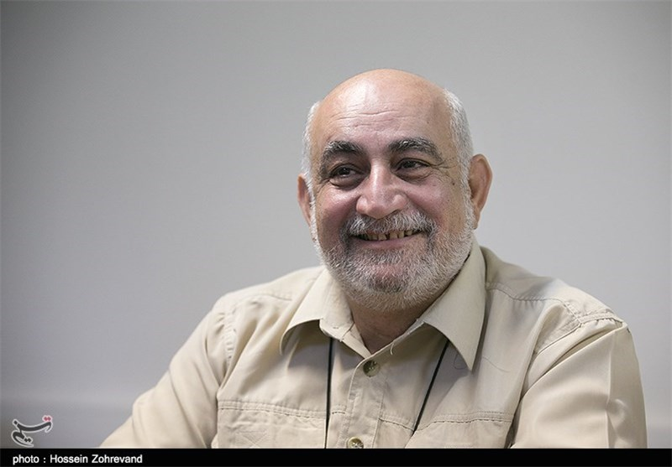

در حال حاضر حدود 2 هزار و 150 جانباز قطع نخاع در کشور داریم/34 نفر از این آمار بانوان هستند
* تسنیم: در مورد نحوه تشکیل انجمن جانبازان نخاعی و عمده فعالیت‌هایی که انجام می‌دهد، بگویید.
اسرافیلی(رئیس انجمن جانبازان نخاعی): انجمن جانبازان نخاعی از سال 1387 در وزارت کشور به عنوان یک تشکل مردم نهاد به ثبت رسیده است، ما در حال حاضر حدود 2 هزار و 150 جانباز قطع نخاع در کشور داریم. که از این تعداد 220 جانباز، گردنی هستند، که دست‌های آنان کار نمی‌کنند. 34 جانباز نخاعی از این جمع هم، خانم هستند.
فعالیت انجمن این است که کارهای کلی و عمومی جانبازان عزیز کل کشور را پیگیری می‌کند. مثل مسائل فرهنگی، زیارتی، سیاحتی و هم چنین موضوعات اساسی و اصلی مناسب سازی محیط شهری، درمان، اشتغال و موارد دیگری که برای زندگی روزمره جانبازان وجود دارد. انجمن با دیگر نهادها از جمله، مجموعه بنیاد شهید، امور ایثارگران، سایر سازمان‌ها وزارت خانه‌ها و نهادها ارتباط دارد و براساس موضوع کاری که پیش می‌آید، همکاری می‌کند. انجمن بحث‌ها و موضوعات مختلفی را با این سازمان‌ها و ارگان‌ها عنوان می‌کند.
انجمن هر دو سال یکبار انتخابات دارد و مجمع عمومی پنج نفر را به عنوان اعضای هیئت مدیره و دو نفر را به عنوان بازرس اصلی انتخاب می‌کنند. سالانه مجمع عمومی گزارش کار را به اعضا می‌دهد، انجمن امسال انتخابات داشت که هیئت مدیره جدید انتخاب شدند. البته همان هیئت مدیره قبل با تغییر کادر که چندنفر از دوستان جا به جا شدند، مجدداً رأی آوردند. در سال جاری، یک نفر به عنوان عضو اصلی وارد انجمن شد و یک نفر هم عضو علی البدل شد. در حال حاضر پنج نفر، عضو اصلی و دو نفر عضو علی البدل داریم. جلسات هفتگی انجمن در روزهای سه‌شنبه تشکیل می‌شود و هر هفته اعضای هیئت مدیره جلسه دارند و کمیته‌های مختلف و اعضاء گروه پیگیری جلسات خود را در بحث‌های مختلف برای حل معضلات و مشکلات جانبازان تشکیل می‌دهند.
تاکنون حدود 50 کاروان جانباز نخاعی را به عتبات عالیات اعزام کرده‌ایم/نمایندگی انجمن در استان‌ها به عنوان پیگیر امور جانبازان فعال است
*تسنیم: در مورد برنامه‌هایی که اجرایی می‌کنید بیشتر توضیح دهید.
اسرافیلی: فعالیت‌های فرهنگی، بحث‌های سیاحتی و زیارتی، برگزاری اردوها برای جانبازان. مثلا در فعالیت‌های اردویی انجمن تا کنون حدود 50 کاروان از جانبازان نخاعی را به عتبات عالیات اعزام کرده است، که در کل کشور انجمن نمونه بوده است. البته هزینه پرداخت سفر را خود جانباز متقبل می‌شود ولی بحث هماهنگی که از تهران با هواپیما به نجف و بغداد و وسیله ایاب و ذهاب در تمام طول سفر، جا به جایی و محل اقامت و اسکان را انجمن برنامه ریزی و هماهنگ می‌کند. از دیگر سفرها اردوی «راهیان نور» را داشته‌ایم که از سال 88 آن را برای جانبازان نخاعی راه اندازی کردیم، حتی در ایام عید معمولا هر سال بین 4 تا 5 سفر به راهیان نور داریم. برای رفتن به این سفر جانبازان با وسیله شخصی خود به اهواز سفر می‌کنند، اما تردد و اسکان در استان، به عهده نمایندگی انجمن در استان خوزستان است.
دو انجمن مستقل در اصفهان و استان فارس تاسیس کرده‌ایم، و در سایر استان‌ها نمایندگی انجمن به عنوان پیگیر امور جانبازان فعالیت‌ها را انجام می‌دهند. در کنار این موارد برنامه مناسبت‌های ملی و مذهبی را مانند 22 بهمن، روز قدس و ارتحال حضرت امام خمینی(ره) داریم که انجمن برای همه تشکل‌های ایثارگری هماهنگی انجام می‌دهد و مواردی از جمله مکان، جایگاه و تردد آن‌ها را به عهده می‌گیرد. برنامه‌ای که چندی پیش به مناسبت شکرگزاری سلامتی رهبر معظم انقلاب حضرت امام خامنه‌ای از طریق انجمن نخاعی، انجمن جانبازان راست قامتان، جانبازان دو چشم (انجمن خانه نور) و سایر تشکل‌ها با جامعه قرآنی برگزار شد. از این جمله است.
در حال حاضر حدود 2 هزار و 150 جانباز قطع نخاع در کشور داریم/34 نفر از این آمار بانوان هستند
* تسنیم: در مورد نحوه تشکیل انجمن جانبازان نخاعی و عمده فعالیت‌هایی که انجام می‌دهد، بگویید.

اسرافیلی(رئیس انجمن جانبازان نخاعی): انجمن جانبازان نخاعی از سال 1387 در وزارت کشور به عنوان یک تشکل مردم نهاد به ثبت رسیده است، ما در حال حاضر حدود 2 هزار و 150 جانباز قطع نخاع در کشور داریم. که از این تعداد 220 جانباز، گردنی هستند، که دست‌های آنان کار نمی‌کنند. 34 جانباز نخاعی از این جمع هم، خانم هستند.

فعالیت انجمن این است که کارهای کلی و عمومی جانبازان عزیز کل کشور را پیگیری می‌کند. مثل مسائل فرهنگی، زیارتی، سیاحتی و هم چنین موضوعات اساسی و اصلی مناسب سازی محیط شهری، درمان، اشتغال و موارد دیگری که برای زندگی روزمره جانبازان وجود دارد. انجمن با دیگر نهادها از جمله، مجموعه بنیاد شهید، امور ایثارگران، سایر سازمان‌ها وزارت خانه‌ها و نهادها ارتباط دارد و براساس موضوع کاری که پیش می‌آید، همکاری می‌کند. انجمن بحث‌ها و موضوعات مختلفی را با این سازمان‌ها و ارگان‌ها عنوان می‌کند.
انجمن هر دو سال یکبار انتخابات دارد و مجمع عمومی پنج نفر را به عنوان اعضای هیئت مدیره و دو نفر را به عنوان بازرس اصلی انتخاب می‌کنند. سالانه مجمع عمومی گزارش کار را به اعضا می‌دهد، انجمن امسال انتخابات داشت که هیئت مدیره جدید انتخاب شدند. البته همان هیئت مدیره قبل با تغییر کادر که چندنفر از دوستان جا به جا شدند، مجدداً رأی آوردند. در سال جاری، یک نفر به عنوان عضو اصلی وارد انجمن شد و یک نفر هم عضو علی البدل شد. در حال حاضر پنج نفر، عضو اصلی و دو نفر عضو علی البدل داریم. جلسات هفتگی انجمن در روزهای سه‌شنبه تشکیل می‌شود و هر هفته اعضای هیئت مدیره جلسه دارند و کمیته‌های مختلف و اعضاء گروه پیگیری جلسات خود را در بحث‌های مختلف برای حل معضلات و مشکلات جانبازان تشکیل می‌دهند.

تاکنون حدود 50 کاروان جانباز نخاعی را به عتبات عالیات اعزام کرده‌ایم/نمایندگی انجمن در استان‌ها به عنوان پیگیر امور جانبازان فعال است
*تسنیم: در مورد برنامه‌هایی که اجرایی می‌کنید بیشتر توضیح دهید.
اسرافیلی: فعالیت‌های فرهنگی، بحث‌های سیاحتی و زیارتی، برگزاری اردوها برای جانبازان. مثلا در فعالیت‌های اردویی انجمن تا کنون حدود 50 کاروان از جانبازان نخاعی را به عتبات عالیات اعزام کرده است، که در کل کشور انجمن نمونه بوده است. البته هزینه پرداخت سفر را خود جانباز متقبل می‌شود ولی بحث هماهنگی که از تهران با هواپیما به نجف و بغداد و وسیله ایاب و ذهاب در تمام طول سفر، جا به جایی و محل اقامت و اسکان را انجمن برنامه ریزی و هماهنگ می‌کند. از دیگر سفرها اردوی «راهیان نور» را داشته‌ایم که از سال 88 آن را برای جانبازان نخاعی راه اندازی کردیم، حتی در ایام عید معمولا هر سال بین 4 تا 5 سفر به راهیان نور داریم. برای رفتن به این سفر جانبازان با وسیله شخصی خود به اهواز سفر می‌کنند، اما تردد و اسکان در استان، به عهده نمایندگی انجمن در استان خوزستان است.

دو انجمن مستقل در اصفهان و استان فارس تاسیس کرده‌ایم، و در سایر استان‌ها نمایندگی انجمن به عنوان پیگیر امور جانبازان فعالیت‌ها را انجام می‌دهند. در کنار این موارد برنامه مناسبت‌های ملی و مذهبی را مانند 22 بهمن، روز قدس و ارتحال حضرت امام خمینی(ره) داریم که انجمن برای همه تشکل‌های ایثارگری هماهنگی انجام می‌دهد و مواردی از جمله مکان، جایگاه و تردد آن‌ها را به عهده می‌گیرد. برنامه‌ای که چندی پیش به مناسبت شکرگزاری سلامتی رهبر معظم انقلاب حضرت امام خامنه‌ای از طریق انجمن نخاعی، انجمن جانبازان راست قامتان، جانبازان دو چشم (انجمن خانه نور) و سایر تشکل‌ها با جامعه قرآنی برگزار شد. از این جمله است.
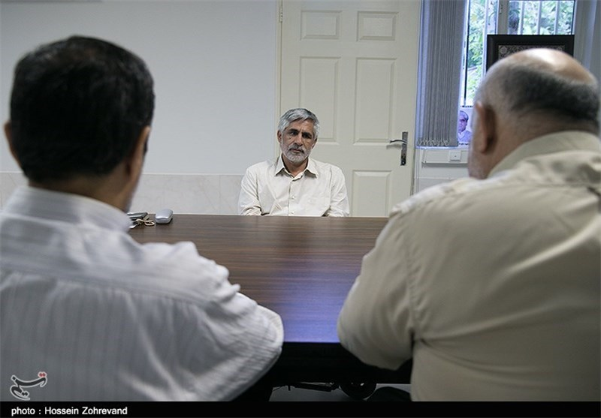

در بحث مناسب سازی محیط شهری، بخش حمل و نقل انجمن جانبازان نخاعی مشارکت خوبی با شهرداری داشته است. این امور از طریق «مهندس بنایی» پیگیری می‌شود که در این زمینه فعالیت دارند، او نماینده انجمن در شهرداری و وزارت مسکن است و موضوع حمل و نقل عمومی و مناسب سازی شهری را برای جانبازان دنبال می‌کند. بحث درمانی انجمن هم بر عهده «دکتر طاهریان» است. در کنار کمیته بهداشت درمان، «آقای قبادی» مسئولیت رسیدگی به بیمارستان‌ها و منازل جانبازان نخاعی را دارد و مشکلات جانبازانی که از لحاظ درمانی دچار مشکل هستند، را پیگیری می‌کند. البته باید بگویم که کار انجمن به صورت اداری نیست بلکه تمام جانبازان به صورت افتخاری این امور را انجام می‌دهند.
در کل در فعالیت‌های انجمن جانبازان نخاعی، بحث اصلی، حمل و نقل است و برخورداری از حقوق مساوی یا حق شهروندی بین جانبازان و سایر افراد جامعه با اعلام این پیام به مسئولان که "ما هم شهروند هستیم اما بر روی ویلچر نشسته‌ایم". ما حقوق مساوی و حقوق شهروندی می‌خواهیم و باید همانند افرادی که روی دو پای خود راه می روند، حقوق مساوی داشته باشیم.
نهادهای مسئول می‌گویند: متولی شما بنیاد شهید و امور ایثارگران است/چون آن‌ها نقص داشتند، ما انجمن جانبازان نخاعی را تشکیل دادیم
*تسنیم: این حقوق دقیقا چیست؟ مگر مساوی نیست؟
اسرافیلی: خیر، ما حقوق مساوی نداریم، یعنی در این جامعه حق شهروندی جانبازان رعایت نمی‌شود چه جانبازان و چه معلولین. استفاده از اتوبوس، قطار، مترو حق ما هم هست، ما هم مانند دیگران با این وسایل باید تردد کنیم، البته نمی‌گویم این حقوق برای ما وجود ندارد یا اینکه حقوق جانبازان دیده نشده است، توجه کرده‌اند اما کمتر دیده شده است. چرا من باید هزینه چند برابر بدهم؟ من هم باید بتوانم با اتوبوس رفت و آمد داشته باشم اما شرایط اتوبوس‌ها به گونه ای است که فرد ویلچری نمی‌تواند سوار شود. وقتی از خانه خود به جاهای دیگر تردد دارم باید آژانس سوار شوم، ولی اگر حقوق مساوی داشته باشم می توانم سوار اتوبوس هم بشوم.
*تسنیم: چه کسی باید این حقوق را پیگیری کند، یعنی نهادی که باید این کار را انجام دهد و صدای شما به آن برسد، کجاست؟
اسرافیلی: نهادهای مسئول معمولا می‌گویند: متولی شما بنیاد شهید و امور ایثارگران است، این سازمان متولی معاونت تعاون دارد و این معاونت تعاون یک مدیر کل تسهیلات رفاهی دارد، که این اداره کل باید به این مسائل رسیدگی کند. ولی چون آن‌ها نقص داشتند، ما هم انجمن جانبازان نخاعی را تشکیل دادیم. علت تشکیل انجمن ها برای چه بوده است؟ برای اینکه ما یکسری مشکلات را دیده ایم که به آن رسیدگی نشده است و متولیان به دنبال حل آن مشکلات نرفته اند، ما هم خودمان به دنبال حل این مشکلات راه افتاده ایم.

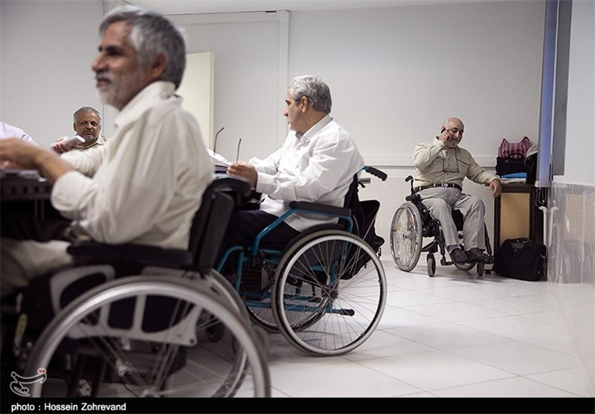
*تسنیم: عجب! یعنی کم‌کاری مسئولان علت تشکیل چنین انجمنی شد. عمده مشکلات جانبازان که شما به آن رسیدگی می‌کنید، چیست؟
اسرافیلی: در اینجا «آقای بنایی» موضوعات تردد، تسهیلات رفاهی، فردوگاهی جانبازان را رفع می‌کنند. به عنوان مثال باید بگویم: مشکل جانبازان در فرودگاه این است که جایگاه درست و حسابی برای استراحت و نشستن ندارند. فرد عادی که پرواز دارد و باید انتظار پرواز را بکشد بر روی صندلی‌ها می‌نشیند، اما من جانباز که روی ویلچر نشسته ام، در مدت زمان طولانی باید انتظار بکشم و جایگاهی برای استراحت ندارم، اذیت می‌شوم. یا جانبازی از یک شهرستان به تهران آمده است و از تهران به اهواز پرواز دارد 4 یا 5 ساعت در فرودگاه باید منتظر باشد، خستگی نشستن بر روی ویلچر بسیار طاقت فرسا است، ما چندین سال تامین یک جایگاه استراحت برای جانبازان در فرودگاه را پیگیری کردیم که «اتاقک استراحت» برای جانبازان درنظر بگیرند،که تا کنون نتیجه‌ای نگرفتیم. زیرا مسئولان فرودگاه، تنها بحث مالی را دنبال می‌کنند و می‌گویند اگر اتاق 20 متری در اختیار جانبازان قرار دهیم، باید کلی هزینه شود. اما اگر این اتاق را به یک غرفه خرید و فروش واگذار کنیم درآمد حاصل از آن بیشتر است.
پس اینجا نه حق شهروندی من را رعایت شده و نه حقوق انسانی. ولی در کشورهای اروپایی وقتی وارد فردوگاه می‌شوید، فردی از همان ابتدا تمام کارهای فرد معلول را انجام می‌دهد، و فرد معلول یا جانباز در اتاق مخصوص استراحت می‌کند تا اینکه بلیط‌ ‌اش را می‌دهند و او را سوار هواپیما می‌کنند، تفاوت‌ها در اینجا محسوس است. تمام این مشکلات در همه جا وجود دارد تنها در فرودگاه نیست بلکه در بحث راه آهن هم این معضلات وجود دارد. مدیران انجمن جلسه ای با مسئولان راه آهن گذاشتند که محل پارک ماشین را برای جانبازان اختصاص دهند، البته چنین محلی را برای جانبازان در نظر گرفتند اما تنها یک سال این امکان وجود داشت از سال های بعد آن محل را به مدیران راه آهن اختصاص دادند. مشکل اینست که وقتی قانونی به تصویب می‌رسد و اجرا می‌شود با تغییر مدیر مربوطه، آن قانون هم برداشته می‌شود و همه چیز تغییر می‌کند.
سوالم اینست آیا مشاور وزرا در امور ایثارگران برای دکور است؟/قدرت اجرایی این مشاور تا چه حدی است؟
موضوع دیگر که در بحث مشکلات ایثارگری باید به آن توجه شود، امور ایثارگر وزارتخانه هاست. معمولا در تمام وزارت خانه‌ها و سازمان‌ها، مشاور ایثارگران داریم که انتظار ما این است به کارهای مربوط به ایثارگران رسیدگی کنند اما این مشاوران در وزارت خانه‌ها چندان فعال نیستند. شاید وزرا برای این موضوع اهمیت و ارزش کمی قائل هستند. من سوالم این است که وقتی مشاور ایثارگری انتخاب می‌کنند، آیا برای دکور است یا می خواهند پُز دهند و بگویند که ما مشاور داریم؟ قدرت اجرایی این مشاور تا چه حدی است؟ شما فقط مشاور گذاشتید که فقط ادعا داشته باشید که مشاور دارید یا باید کار ایثارگر را تسهیل کنید؟
افرادی که روی ویلچر نشسته‌اند، می‌توانند به عنوان کارشناس برای امور جانبازان نظر دهند
به عقیده من، موضوعات و امور مشکلات جانبازان توسط مسئولان کمتر دیده شده است. در حال حاضرکه «آقای غیاثی» رییس هیئت مدیره انجمن جانبازان نخاعی هستند و همچنین مسئولیت راهنمایی و رانندگی ایثارگران کشور را در این انجمن به عهده دارد. ایشان در شهرک آزمایش برای خدمات و ارائه تسهیلات به جانبازان و ایثارگران کارهای شایسته و ارزنده‌ای انجام داده است. اساسا وقتی مسئولیت به عهده خود ایثارگران باشد،کارها بهتر انجام می‌شود. «آقای پارساییان» مسئول ایثارگران راهنمایی و رانندگی تهران را بر عهده دارد، که خودشان جانباز نخاعی‌اند، جانبازانی که به ایشان رجوع می‌کنند، از نوع خدمات بسیار راضی هستند. چون خودش ویلچر نشین است و مشکلات را کاملا درک می‌کند و می‌داند که برای جانبازان چه کارهایی باید انجام دهد. خیلی از افراد کارشناس هستند اما تجربه ندارند. حرف ما این است افرادی که روی ویلچر نشسته‌اند، می‌توانند به عنوان کارشناس برای امور جانبازان نظر دهند. زیرا مسائل، مشکلات و محدودیت‌ها را درک می‌کنند و بهترین پیشنهادات را می‌توانند اجرایی کنند. باید از وجود آن‌ها استفاده شود.
سعی کردیم، حلقه واسطه بین جامعه هدف و سازمان‌ها باشیم/جانبازان از عملکرد سازمان‌ها ناراضی بوده‌اند
*محمود غیاثی(رئیس هیأت مدیره انجمن جانبازان نخاعی): ضرورت این تشکل در این است که سعی کردیم، حلقه واسطه بین «جامعه هدف» و سازمان‌ها باشیم تا به نوعی این اعتمادسازی صورت بگیرد زیرا جامعه هدف از نوع عملکرد سازمان‌ها ناراضی بوده و سازمان‌ها هم نتوانسته‌اند ارتباط و درک درستی در این موارد ایجاد کند. تا آنجایی که در توانمان بوده است در بحث بهداشت و سلامتی جانبازان و برای خدمت رسانی به آنان کوشیدیم تا در حد وسع خود تلاش کنیم، مشکل جانباز حل شود.
سازمان ما همچنین رابطی بین جانبازان و سپاه است. با نیروی زمینی و ارتش هم در ارتباط هستیم. اما از وزارت بهداشت و درمان، وزارت مسکن، راه سازی و شهرداری و مناسب سازی انتظارات دیگری داریم. به عنوان مثال: در بحث درمانی باید برای رسیدگی به بیماران و جانبازان نخاعی بیمارستان یا بخش ویژه‌ای را احداث کنند. چرا که نیروهای متخصص‌تری برای پیگیری درمان آنان مورد نیاز است.

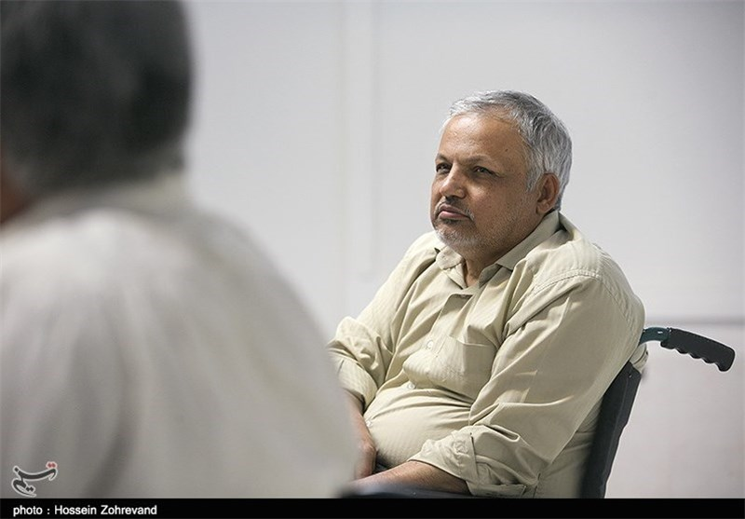
وقتی بسیج، ارتش، سپاه و جهادی ها وارد جنگ شدند کسی به درصد فکر نمی‌کرد/ روی ما اسم «درصد» گذاشتند
*مصطفی پرکره (عضو علی البدل هیئت مدیره انجمن جانبازان نخاعی): نکته‌ای که همیشه دغدغه من و شاید دیگر جانبازان بوده است، این است که بر روی دوستان و جانبازان اسم درصد، گذاشته‌اند. وقتی بسیج، ارتش، سپاه و جهادی‌ها وارد جنگ شدند، کسی فکر نمی‌کرد که به جبهه برود و به این درصد بندی‌ها نیازی داشته باشد. همه مردم براساس تکلیف این جنگ را اداره نمودند و ایستادگی و جان فشانی کردند. مردم براساس تکلیف دینی، انقلابی و ملی که داشتند، به دفاع از مملکت و ناموس خود پرداختند. اگر امروز مسئولان ما بدانند این نظام به چه شیوه و قیمتی به دستشان سپرده شده است باید احساس تکلیف کنند تا بفهمند خدمات را باید به چه شکل و چگونه ارائه دهند.

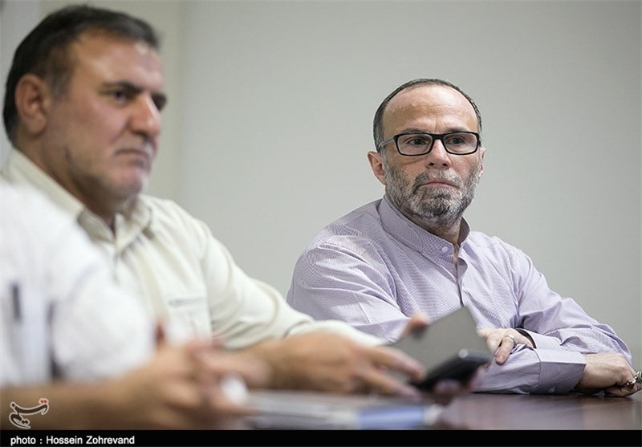

بخش دوم

در بخش دوم جانبازان نخاعی کشور از مشکلات درمانی خود و پیگیری‌هایی که برای حل این مشکلات در حوزه بهداشت و درمان کرده‌اند سخن می‌گویند. اما در میانه بحث ، موضوع فراتر از مشکلات جانبازان 70 درصد قطع نخاعی می‌رود و به عدم رسیدگی به مشکلات جانبازان اعصاب و روان می‌پردازند. قشر مظلومی از جانبازان که هیچ کدام از نهادهای مسئول آن‌ها را آن‌طور که باید به رسمیت نمی‌شناسند. جانبازان با نگاه واقع بینانه و البته مرام ایثارگری خود، خوب می‌توانند این جنس مشکلات دیگر جانبازان همچون جانبازان شیمیایی و اعصاب و روان را بررسی کنند. بخش دوم این میزگرد با محوریت مشکلات درمانی جانبازان نخاعی در ادامه می‌آید:
* تسنیم: از فعالیت‌های انجمن جانبازان نخاعی در موضوع درمان بگویید. چقدر توانسته‌اید به حل مشکلات درمانی جانبازان کمک کنید؟
عنایت الله طاهریان (پزشک و مسئول امور درمانی انجمن جانبازان نخاعی):کاری که گروه بهداشت و درمان در انجمن انجام می‌دهد، تنها کار اجرایی نیست، بلکه سیاست هایی اجرایی است که برای بنیاد شهید تعریف شده و ما پیگیر کار جانبازان در انجمن جانبازان نخاعی هستیم. یعنی کار اجرایی را ما انجام نمی‌دهیم، بلکه مسئولان را ترغیب می‌کنیم در جاهایی که نقصی وجود دارد یا اهمال کاری صورت گرفته است، تلاش کنند. آن را تذکر می‌دهیم و در ارتباط با جانبازان که دچار ضایعه، بیماری یا زخم خاصی می‌شوند، تلاش می‌کنیم تا اقدامات لازم انجام شود.

در زمینه درمان جانبازان قطع نخاع کار خاصی به صورت «ید واحد» نشده است/آموزش لازم جهت نحوه برخورد با جانباز نخاعی نداریم
* تسنیم: بیشترین کمبودهای درمانی جانبازان نخاعی در چه بخشی است؟
طاهریان: متاسفانه هیچ گونه متخصصی آموزش داده نشده تا در زمینه بیماران نخاعی اطلاعات و تخصص کافی داشته باشد که در موقع برخورد با بیمار نخاعی باید چه عکس العملی بروز دهد. در واقع در زمینه قطع نخاع کار خاصی به صورت «ید واحد» نشده است. البته کارهای پراکنده صورت گرفته است. چندین مرکز علوم اعصاب در کشور تشکیل داده‌اند، شبکه ملی ضایعات نخاعی داریم، بیمارستان‌هایی هستند که پذیرش صدمات نخاعی را انجام می‌دهند. اما به صورت هماهنگ نیستند، تا جایی که توانسته‌ایم در جلسات شرکت کرده‌ایم و از آن‌ها خواستیم که اگر می‌توانند، به صورت متمرکز کارها انجام شود، و تمام ظرفیت‌ها و وزارتخانه‌هایی که در کشور وجود دارد، به شبکه ضایعات نخاعی کمک کنند تا بتوانیم یک خدمات رسانی مطلوب را برای جانبازان نخاعی از طرف دولت ایجاد کنیم.
در زمینه‌های آموزش کادر اختصاصی برای نحوه برخورد با جانباز نخاعی، آموزشی نداریم، این‌ها آموزش داده نمی‌شود. لازم است مطالبی را در دروس دانشگاهی اختصاص دهند تا دانشجویان راجع به صدمات نخاعی اطلاعات داشته باشند. اما اینکه نوع برخورد با آنان، حمل و تکان دادن آنان باید چگونه باشد که به عنوان نیروی متخصص فعالیت داشته باشند، چیزی نداریم. به خاطر همین می‌گویند اگر تصادفی صورت گرفت به هیچ وجه دست نزنید تا اورژانس برسد زیرا در کوچکترین اشتباه، باعث صدمات نخاعی بیمار می‌شوید. این زمینه‌های آموزشی به غیر از اورژانس در جای دیگر وجود ندارد و از کادر بیمارستانی خواسته‌ایم که برای نوع برخورد با جانباز نخاعی سیستمی را تشکیل دهند تا مدیریت بهتری برای جانباز یا معلول صورت بگیرد زیرا هر گونه برخورد ناآگاهانه ممکن است صدمات فرد نخاعی را بیشتر کند. یکی از مشکلاتی هم که در طول زمان برای افراد نخاعی بوجود آمده موضوع پوکی استخوان در اثر کم تحرکی است، که ریسک شکستگی استخوان را در موقع نقل و انتقال از ویلچر بالا برده است. این ها باید مورد توجه قرار بگیرد.
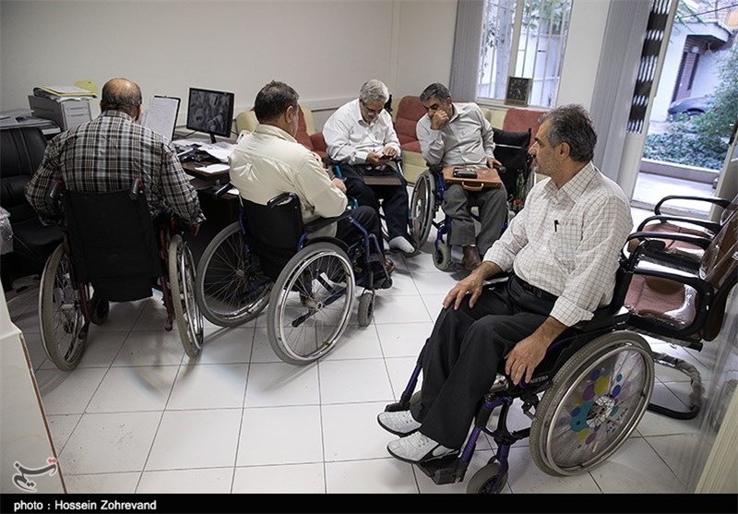
درخواست ما تشکیل نیروی متخصص و واحد برای جانبازان و بیماران نخاعی است
* تسنیم: مهمترین مسئله‌ای که باید در زمینه بهداشت و درمان پیگیری شود، چیست؟
عنایت الله طاهریان (پزشک و مسئولیت امور درمانی انجمن جانبازان نخاعی): مهم ترین آن اصل پیشگیری است که البته ما از این مرحله گذشته‌ایم، یعنی مبتلا شدیم. در درجه بعد پیشگیری ثانویه و ثالث هم داریم ما در این زمینه درخواست داده‌ایم که واحدهای آموزشی را در دانشگاه‌ها تدریس کنند و یک گرایش تخصصی تشکیل دهند. ما نمونه هایی در دیگر کشورها داریم که صدمات نخاعی آن‌ها بطور متمرکز درمان می‌شود اما در اینجا به این شکل نیست و به همین دلیل است که صدمات در اینجا بیشتر است. تنها درخواست ما تشکیل نیروی متخصص و واحد برای جانبازان و بیماران نخاعی است.
محمود غیاثی(رئیس هیأت مدیره انجمن جانبازان نخاعی کشور): یکی از مهم ترین مقاطع در زندگی فرد قطع نخاعی، دوره یک و دو سال اولیه است یعنی اگر در همان سال‌های اولیه به خوبی از او مراقبت شود بسیاری از آسیب‌های بدنی او کاهش می‌یابد. مهم‌ترین مشکلات، زخم بستر است و اکثرا کسانی که دچار ضایعه نخاعی هستند به این زخم دچار می‌شوند و به این راحتی‌ها هم خوب نمی‌شوند زیرا که حس ندارند و جریان خون کامل نیست، در نتیجه این زخم عمیق می‌شود و کار به عمل می‌کشد و در نهایت آن پوست دیگر برای بیمار پوست نمی‌شود که بتواند بنشیند. لذا بعد از مجروحیت جانبازان، تمام تلاش ما این بوده است که وزارت بهداشت و درمان این موضوع را پذیرا باشد که مرکز اختصاصی را برای افراد نخاعی ایجاد کنند. البته بسیاری از افراد در تصادفات شدید قطع نخاع می‌شوند و این مسئله تنها مختص جانبازان نیست. باید سیستم متمرکزی این موضوع را مدیریت کند.

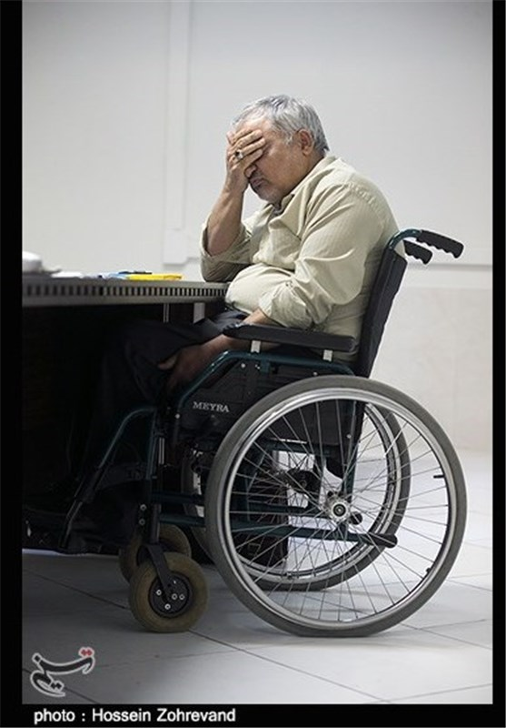
وقتی معلولی بر روی پاهای خود نایستد، پوکی استخوان گرفته و دچار شکستگی اعضای تحتانی بدن می‌شود
همه می‌دانند که یکی از بحث‌های ضایعات نخاعی ناشی از تصادفات است. کسانی که در تصادف، سقوط از داربست یا هر اتفاق دیگری که دچار ضایعه نخاعی می‌شوند به بیمارستانی انتقال داده شوند که پرستاران و پزشکان به این نوع بیماری آشنا باشند و درمان را از همان ابتدا به نحو صحیح پیش ببرند، اوضاع بهتری خواهند داشت. یکی از آرزوهایی که در دل ما مانده است، احداث بیمارستان تخصصی در مورد این بیماری در تهران است. چه در دولت جدید و چه در دولت قبلی تمام این مباحث مطرح شده است اما اقدامی در این باره انجام نگرفته است. وقتی معلول یا جانبازی دچار زخم می‌شود میلیون‌ها هزینه باید خرج شود اما باز هم درمان نمی‌شود اما با پیشگیری این بیماری، هم می‌توانیم از لحاظ بودجه‌ای صرفه جویی کنیم و هم با باز توانایی یک معلول قطع نخاعی در همان سال‌های اولیه مراقبت کنیم.
بعد از 30 سال متوجه شدم که بیش از 50 درصد پوکی استخوان دارم/باید به فرد آسیب نخاعی آموزش لازم داده شود
به عقیده من باید هم پرستار در این زمینه آموزش داده شود و هم به فرد قطع نخاعی آموزش داده شود که چگونه با نوع بیماری‌ای که دارد از شیوع دیگر بیماری‌ها در درون بدن خود جلوگیری کند. آن پرستار باید به گونه ای تخصص داشته باشد که متوجه باشد، فرد نخاعی چند عضو بدنش درگیر است یعنی بیماری کلیه ها، مثانه، گردش خون و پوکی استخوان که ممکن است فرد نخاعی به آن دچار شود. به عنوان مثال من بعد از 30 سال متوجه شدم که بیش از 50 درصد پوکی استخوان دارم که تا قبل از این متوجه نشده بودند. در صورتی که اگر همان سال‌های اولیه به جانباز یا معلول نخاعی این تذکرات پزشکی داده شود، رعایت خواهد کرد. وقتی معلولی بر روی پاهای خود نایستد و فشار به پاهایش نیاورد استخوان‌هایش خالی می شود و باعث شکستگی اعضای تحتانی بدن می‌شود. لذا اگر این موضوعات به خوبی آموزش داده شود و کادر پزشکی و پرستاری خوبی را تربیت کنند، خیلی خوب است.هم به لحاظ ریالی و دلاری به نفع کشور است و هم کسانی که در آینده معلول می‌شوند، سلامتیشان تضمین خواهد شد. اگر این موضوعات را در بخش بهداشت و درمان در نظر بگیرند ما هم می‌توانیم همانند کشورهای پیشرفته در این زمینه توان بخشی را به معلول قطع نخاعی اهدا کنیم تا او هم وارد چرخه زندگی شود.
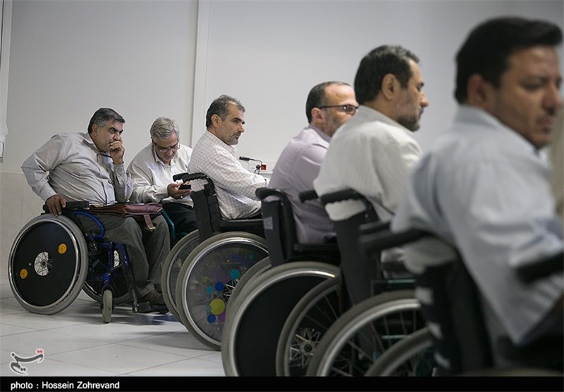
گاهی مجروحان در زمان جنگ از بیمارستان فرار می‌کردند تا بتوانند خود را به عملیات برسانند
* تسنیم: موضوع درصد هم در بحث رسیدگی درمانی جانبازان تاثیرگذار است. چقدر به چنین موضوعی توجه داشته اید؟
مصطفی پرکره (عضو علی البدل هیئت مدیره انجمن جانبازان نخاعی): نکته‌ای که همیشه دغدغه من و شاید دیگر جانبازان بوده است، این است که بر روی دوستان و جانبازان اسم درصد، گذاشته‌اند. بر فرض مثال جانباز 20 درصد یعنی کسی که بیمار اعصاب و روان یا شیمیایی است، نمی‌دانم با این افراد برخورد داشتید یا نه؟ من همیشه به مسئولان گفته ام که به خانواده این ایثارگران یا جانبازان 15 درصد که 70 یا 80 ماه سابقه جبهه دارد باید کمک و یاری برسانند. مسئولان می‌دانند که در زمان جنگ گاهی جانبازان شیمیایی و مجروحان با دست قطع شده و بیمار از بیمارستان‌ها فرار می‌کردند تا خود را به جبهه برسانند و به جنگیدن خود ادامه دهند، زیرا می شنیدند که هفته دیگر عملیات است و تلاش می‌کردند، تا به منطقه جنگی بروند و از مملکت دفاع کنند. تنها بنیاد شهید نمی تواند جامعه به این بزرگی را خدمات بدهد و اداره کند، مسئولان مملکتی که می‌گویم خودم هم نمی‌دانم دقیقا چه کسانی یا نهادی هستند، مانند مجلس، دولتمردان یا هر کس دیگری که هستند، مسئولان باید احساس تکلیف ملی -اگر نگوییم شرعی- داشته باشند و ببینند که کجای کار ایراد دارد.
جانباز درصد پایین وقتی به بیمارستان برود، باید کلی هزینه بدهد
جانباز درصد پایین مثلا جانباز 15 یا 20 درصد وقتی به بیمارستان برود کلی هزینه باید بدهد. تا به حال شده است، که جانباز شیمیایی بچه خود را به حدی کتک زده که فرزندش از لحاظ روحی و روانی به هم ریخته است. بعد به عنوان مثال می‌گویند که این مقدار درصد برای جانبازان، سهمیه برای دانشگاه‌ها است. جانبازی که شیمیایی شده و سرفه هایش خانواده وی را اذیت می‌کند باید چه کار کند؟ هرچند اگر آمار دقیق دربیاوریم، می‌بینیم فرزندان ایثارگر ما نسبت به فرزندان افراد عادی موفقیت بیشتری کسب کردند. سخن من این است که اگر تنها خدمتی به فرزند یا خانواده این ایثارگر می‌شود هیچ لطف نیست، بلکه آن‌ها لطف کردند که مملکت را با این آرامش و امنیت و با ایثار و مقاومتی که داشتند، پاسداری کردند تا همگان بتوانند بروند درس بخوانند. من از این جهت که جانباز هستم این حرف‌ها را نمی‌گویم بلکه چون با این افراد زندگی می‌کنم، برای من دغدغه شده است. همسر من فرزند شهید و عروسم دختر شهید است و با آن‌ها زندگی کردم و مشکلات آنان را از نزدیک لمس کردم اما یک فرد عادی این گونه مشکلات را ندارد.
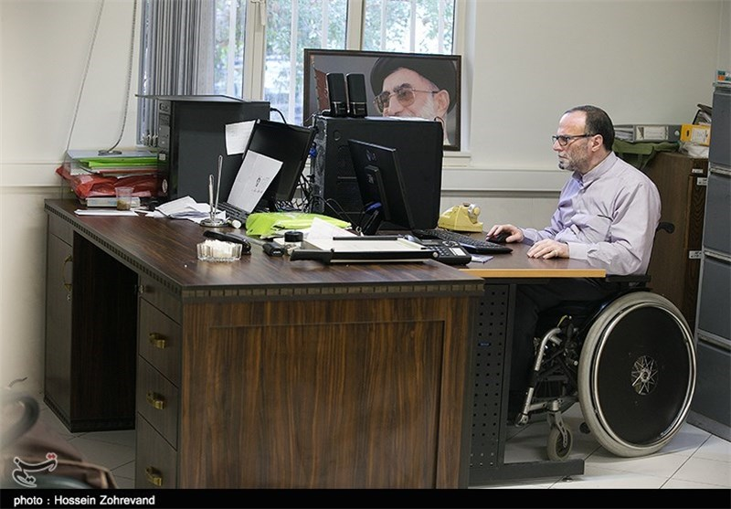
من به عنوان جانباز قطع نخاع مورد پذیرش سازمان‌ها هستم اما هیچ امکاناتی برای جانبازان اعصاب و روان فراهم نشده است
حسین اسرافیلی(رئیس انجمن جانبازان نخاعی): با توجه به اینکه آقای پرکره به جانبازان اعصاب و روان اشاره کردند قصد داشتم، موضوعی را عرض کنم؛ که جانبازان اعصاب و روان ما واقعا جزء قشر مظلوم، هستند. من به عنوان یک جانباز نخاعی به سازمان یا نهادی مراجعه می‌کنم آن مسئول من را می‌پذیرد و می‌توانم راحت حرف خود را بیان کنم ولی جانباز اعصاب و روان وقتی به جایی می‌رود تا اشاره می‌کنند که طرف مشکل اعصاب دارد، هیچ اعتنا و اهمیتی نمی‌دهند و هیچ امکاناتی برای آنان فراهم نشده است. آقای دکتر طاهریان بعد از مجروحیت خود درس خواندند و پزشک شدند اما آیا این امکان برای جانباز اعصاب و روان فراهم شد تا آن هم به تحصیل خود ادامه دهد؟
جانبازان اعصاب و روان زیر 25 درصد، در فقر زندگی می‌کنند/کمیسیون اجتماعی دریافتی های جانبازان اعصاب و روان را بررسی کرده است؟
جانبازان اعصاب و روان زیر 25 درصد، در فقر زندگی می‌کنند. دریافتی آنان بسیار پایین است یا گاها دریافتی ندارند، این مجلس ما چه کار می‌کند؟ کمیسیون اجتماعی چه کار می‌کند؟ تقریبا مقداری از کارهای بنیاد شهید با کمیسیون اجتماعی ارتباط دارد. آیا کمیسیون اجتماعی دریافتی های جانبازان اعصاب و روان را بررسی کرده است؟ آیا می‌دانند که این جانبازان چگونه زندگی خود را سپری می‌کنند؟ همان گونه که آقای پرکره اشاره کردند وقتی جانباز اعصاب و روان در خانه است خانواده آن مشکل دارند. همسر و فرزند جانباز اعصاب و روان فشارهای روحی زیادی را تحمل می‌کنند و گاهی اوقات هم فرزند آنان می‌گویند که من چه کرده‌ام فرزند جانباز اعصاب و روان شده‌ام که باید هر روز کتک بخورم. آن جانباز هم دست خودش نیست.
جانباز اعصاب و روان با 10 درصد بیماری هم نمی‌تـواند کاری انجام دهد/همه مسئولان مشکلات را قبول دارند اما حرکت جدی نشده است
* تسنیم: پس درصد چگونه ملاک تعیین‌کننده خدمات شده است؟
محمود غیاثی (رئیس هیأت مدیره انجمن جانبازان نخاعی کشور): شاید برای یک فرد درصد بزنند که 10 درصد جانبازی دارد چون بر فرض مثال دو انگشت‌اش قطع شده است، اما با دیگر دست خود و انگشتانش می‌تواند کار کند درحالیکه جانباز اعصاب و روان اگر 10 درصد هم بیماری داشته باشد، دیگر نمی‌تواند کاری انجام بدهد.
جانبازان شیمیایی هم که تنفس کردن برایشان مشکل است، واقعا کار کردن برایشان دشوار است. این درصد تعیین کردن‌ها اصلا معنی ندارد کسی که نمی تواند نفس بکشد هی درصد هم برایش بگذارند، باز هم او نفس نمی‌تواند بکشد. حالا شما تصور کنید در کنار این بیماری‌ها فقر هم وجود داشته باشد، این فشارها واقعا طاقت فرسا است. همه مسئولان این موضوع را قبول دارند اما حرکت جدی در این زمینه نشده است. حداقل بیایند بحث درصد را برای جانبازان حذف کنند.

بخش سوم

در بخش سوم این میزگرد موضوع «مناسب سازی» به بحث گذاشته شده است. چیزی که خود جانبازان از آن به عنوان اصلی ترین مشکل جانبازان نخاعی یاد می‌کنند و معتقدند در این زمینه همکاری مسئولان ما بسیار کم است. چون افراد سالم درکی از مشکلات جانبازان در این زمینه ندارند و اساسا موضوع «مانع» را درک نمی‌کنند و خاطرات تلخی از عدم همراهی مسئولین با جانبازان در مناسب سازی شهری و ساختمانی دارند. آن‌ها معتقدند تا وقتی مسئولی خودش روی ویلچر ننشیند، از درک چنین مشکلاتی عاجز است. بخش سوم این میزگرد در ادامه می‌آید:
* تسنیم: شما در انجمن جانبازان نخاعی کشور در حوزه «مناسب سازی» برای جانبازان چه فعالیت‌هایی انجام می‌دهید؟
محمود غیاثی(رئیس هیئت مدیره انجمن جانبازان نخاعی): ما اعضای انجمن جانبازان نخاعی هستیم، اما در بعضی حوزه‌ها کار از بحث جانبازی خارج می‌شود. وقتی پیگیر بحث «مناسب سازی» در سطح کشور هستیم تا به ثمر بنشیند، یک طرح جامع برای وزارت راه تهیه می‌کنیم و می‌گوییم که بایستی حمل و نقل ریلی شما این تغییرات را داشته باشد یا فرودگاه و حمل و نقل دریایی این تغییرات را داشته باشد که فرد جانباز یا معلول بتواند در این مکان‌ها تردد کند، در واقع فارغ از بحث جانبازی این هدف شکل می‌گیرد. این موضوع ضرورت اجتماعی است که همه افراد جوامع باید این کار را انجام دهند و اگر 100 سال دیگر هم بگذرد، مسئولان موظف هستند که این کار را برای جانبازان و معلولان به سرانجام برسانند.
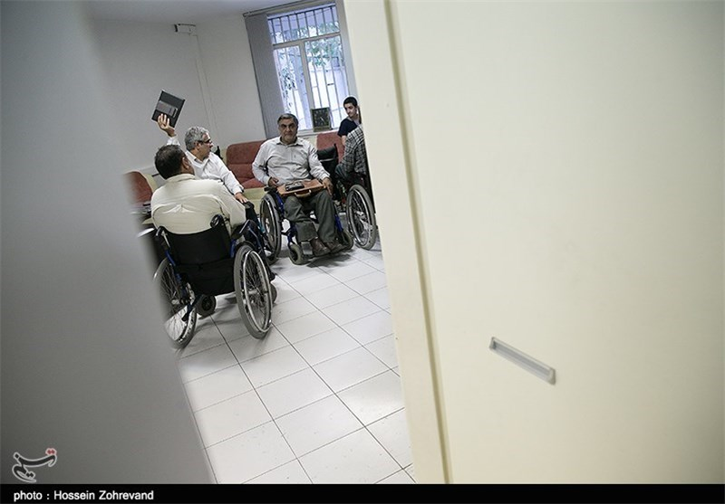

این حق شهروندی است که یک جانباز یا معلول، بتواند در سازمان‌های دولتی و نهادها حضور پیدا کند
متاسفانه به خاطر عدم حمایت، این گونه امور راه به جایی نمی‌برد، رسانه‌ها موظف هستند که این موضوعات را انعکاس دهند، این حق شهروندی محسوب می‌شود که هر کسی معلول است، بتواند در دیگر سازمان های دولتی و نهادها حضور پیدا کند. فرض کنید در بحث محاکم قضایی معلول یا جانبازی ممکن است، شاهد یا شاکی باشد که می‌خواهد وارد این مرکز شود برای رفتن به این سازمان باید از 30 یا 20 پله او را به بالا بکشانند. اگر اتفاقی برای او بیفتد باید چه کار کند. چه کسی پاسخگوی این امر است؟ یا اگر آن سازمان سرویس بهداشتی مناسب نداشته باشد فرد، مجبور است که به بیرون برود و خود را به منزل برساند. این موضوعاتی است که ما و «آقای بنایی» سال‌هاست داریم پیگیری می‌کنیم، که در همه سازمان‌ها، شهرداری‌ها، دولت این گونه مسائل رعایت شود اما اراده جدی نمی‌بینیم. هر کسی به صورت مقطعی کاری انجام می‌دهد و بعضا هم هزینه می‌کنند و کلی امکانات خرج می‌شود ولی آن چیزی که بتواند مشکل جانباز یا معلول را حل کند نیست.
زمانی فرماندار وقت من را به جلسه‌ای دعوت کرده بودند، من یک جلسه رفتم و گفتم اگر محلی برای تردد جانبازان ایجاد نشود جلسه دوم نمی‌آیم که به هر حال درست هم نکردند. شما تصور کنید، ساختمان فرمانداری که بزرگ ترین سازمان در شهر است، راه برای فرد ویلچری نداشته باشد دیگر تصور کنید که دیگر سازمان‌ها که تحت پوشش این سازمان اند به چه نوع و شیوه‌ای هستند. وقتی سازمان‌های دولتی این مسئولیت را درک نکنند و برای آن هزینه نکنند دیگر چگونه انتظار داریم بخش خصوصی برای من جانباز هزینه کند و یک بالابر یا آسانسور اختصاص دهد. بسیاری از کارهایی که ما پیگیری می‌کنیم بحث جانبازان نخاعی نیست، وقتی با مسئولان صحبت می‌کنیم حقوق کلی جانبازان را در نظر می‌گیریم. وقتی حقوق جانبازان بسیجی، را پیگیری می‌کنیم ربطی ندارد که چند درصد نخاعی هستند. اسمش جانبازان نخاعی است اما تا جایی که بتوانیم حقی را از کسی زنده کنیم، پیگیری می‌کنیم که انشالله بتوانیم انجام وظیفه کرده باشیم.
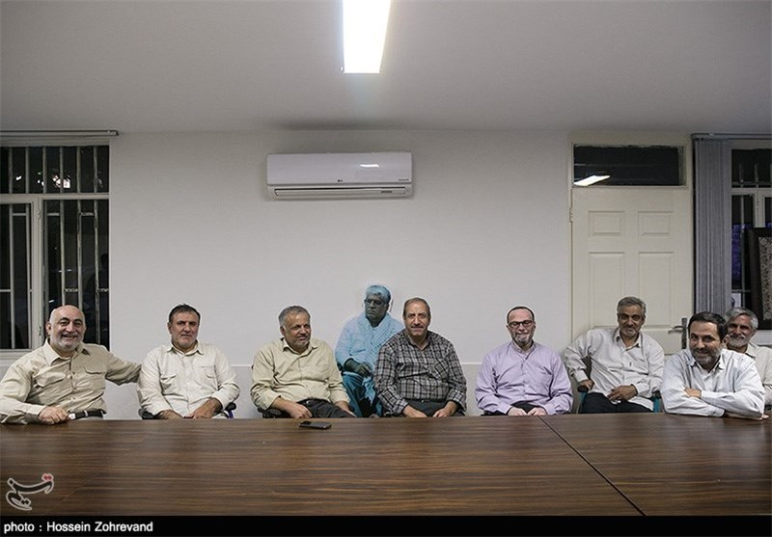
* تسنیم: در هزینه‌های یک جانباز با یک فرد معمولی چقدر تفاوت هست؟
یک فرد عادی می‌تواند دو نان به قیمت هزار تومان بخرد، اما این دو عدد نان برای من که جانباز نخاعی هستم 4 هزار تومان تمام می‌شود
محمود غیاثی(رئیس هیأت مدیره انجمن جانبازان نخاعی): اگر مقایسه‌ای بین حقوق سایر اقشار جامعه و ایثارگران انجام بدهند، حقوق جانبازان بسیار ناچیز و کم است. من که 34 سال بر روی ویلچر نشسته‌ام با کسی که استاد دانشگاه است، حقوق و تسهیلاتمان تفاوت زیادی دارد. وقتی برای خرید به جایی می روم نمی‌توانم به چند مغازه یا فروشگاه بروم و اجناس را ارزیابی کنم.
مصطفی پرکره (عضو علی البدل هیئت مدیره انجمن جانبازان نخاعی): البته من این سخنان حاج آقا را مصداقی بیان می‌کنم، به عنوان مثال فرد عادی، پیاده هم می‌تواند به نانوایی برود و دو تا نان به قیمت هزار تومان بخرد، اما این دو تا نان برای من 4 هزارتومان تمام می‌شود به جهت اینکه من باید خودرو سوار شوم و ضمن اینکه تا به مغازه نانوایی می‌روم، باید به کسی بگویم که برایم نان بگیرد یا شاطر نانوایی را صدا بزنم. این عرف است که آن شاگردی که نان را می‌آورد انعام هم باید بگیرد، حالا شما این موضوع را به دیگر موارد تسری بدهید که تا چه اندازه سخت است. خانواده های ما هم از این موضوع ناراحت هستند زیرا آن‌ها را به جایی مشخص می‌بریم و می‌گوییم همین جا خرید خود را انجام دهید، حالا جنس را به خانه که می‌آوریم دیگران می‌گویند ما آن را با قیمت بسیار کمتری خریداری کردیم، با توجه به اینکه حقوق و مزایایی که به جانبازان می‌دهند با دیگر اقشار جامعه برابری نمی‌کند و کمتر است.
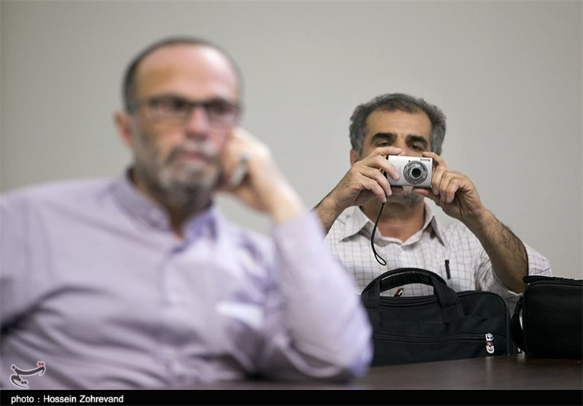
* تسنیم: مشخصا چه نهادهایی این موضوعات و بحث مناسب سازی را نادیده می‌گیرند؟
یک وزیر باید بعد از اتمام وزارت محاکمه شود و جوابگو باشد که چه کارهایی انجام داده است/نخست وزیری که برای حل مشکلات معلولین روی ویلچر نشست
سید محمد مدنی(مسئول فرهنگی انجمن جانبازان نخاعی): ببینید! یک انسان سالم از صبح تا شب با کجا سروکار دارد؟ کار اداری، شهری و فرودگاه یا هر جایی پیش خودتان تجسم کنید حال این وضعیت را برای فردی که بر روی ویلچر نشسته است را هم تصور کنید. در یکی از کشورهای اروپایی، نخست وزیر آن، برای اینکه وضعیت افرادی که بر ویلچر نشسته اند را بفهمد حدود 6 یا 7 ماه بر روی ویلچر می‌نشیند، تا آنان را درک کند و برایشان کاری انجام دهد و آنقدر هم این آقا هیکل درشتی داشته است ویلچر با خصوصیات او آماده نبوده و برایش ساخته‌اند. حالا تجسم کنید، از صبح که بیدار می‌شوید با چه جاهایی برخورد دارید؟ بانک، سازمان دولتی و غیره... حال انسانی که به این موارد دسترسی ندارد و بر روی ویلچر نشسته است، باید چه کار کند؟
من امیدوارم تمام این موضوعاتی که از طرف جانبازان مطرح شد مسئولان بشنوند، زمانی، آقای مشکینی که خدا رحمتشان کند، می‌گفت: «بعد از اتمام وزارت فرد باید محاکمه شود و جوابگو باشد که چه کارهایی انجام داده است». حال فردی مسئولیتش تمام می‌شود و ممکن است با هر مشکلی که داشته عزل شود یا پست دیگری به او بدهند و کسی سوالی از او نمی‌کند. ولی امیدوارم روزی برسد که مسئولان ما پاسخگو باشند. اگر واقعا بین افراد مسئول، تقوا و تعهد بالا باشد و کسی که در کار خود تخصص ندارد، کنار برود تا فرد متخصص به جای او قرار بگیرد، خیلی بهتر است که البته این موضوع در کشور ما وجود ندارد.
تمام سازمان‌ها، وزارت خانه‌ها و مسئولان موظف هستند به جانبازان کمک کنند
سردار حیدر بنایی (مسئول امور مناسب سازی و رفاهی): تمام این صحبت‌های دوستان هر کدام ریشه‌ای است که به صورت مصداقی هم بیان کردند تا مسئولان از این موضوعات باخبر شوند. آقای مدنی به موضوعات خوبی اشاره کردند شما در نظر بگیرید یک آدم سالم در طول روز با چه سازمان دولتی سروکار دارد؟ من هم همان ارتباطات را دارم، باید به دانشگاه، محل کار، شهرداری، وزارت خانه‌ها بروم، تمام این موضوعات برای جانبازان هم وجود دارد.
سخنی که همیشه جانبازان گفته‌اند و در واقع حرف ما به دولت‌ها است اینست که آنقدر نگویید مسئول شما فقط بنیاد شهید است، مگر جنگ شد گفتند فقط سپاه، یا ارتش یا نیروی انتظامی دفاع کند. همه مردم برای دفاع آمدند و تمام وزارت خانه‌ها هم حمایت کردند این حمایت مردم و وزارت خانه‌ها سبب شد تا از جنگ سربلند بیرون بیایم.
به عقیده من، تمام سازمان‌ها، وزارت خانه‌ها و مسئولان موظف هستند به جانبازان کمک کنند، اما مسئولان این موضوع را نمی‌فهمند. مواقعی بود که جانبازان سهمیه بنزین می‌خواستند، سردار رویانیان به من گفت: که چه می‌خواهند؟ من گفتم: بنزین می‌خواهند. او گفت: دلیل قانع کننده بگو، که من به رئیس جمهور بگویم. در جواب گفتم: من آب که خرید می‌کنم مالیات آن را هم از من می‌گیرند. من نمی‌توانم در حین خرید بگویم که جانباز هستم و از من مالیات نگیرید. حالا با این مالیات اتوبوس و مترو می‌خرید که قیمت‌های میلیونی و میلیاردی دارد. همه این کارها را انجام می‌دهید. به جهت جمعیت بسیار بالا سوار شدن به آن‌ها هم آن‌طور که باید برای ما امکان‌پذیر نیست. اما من جانباز که با پول خودم ماشین می‌خرم به جایش تنها دو لیتر سوخت از شما خواستم، آیا این حرف غیر منطقی است؟ جانبازان حرف غیرمنطقی نمی‌زنند.
* تسنیم: به جز کمبودهایی که در نهادهای مختلف برای رسیدگی به این امور وجود دارد، برخورد مسئولین چگونه است؟
تمام جانبازان نخاعی دستانشان به خاطر چرخاندن ویلچر دچار آسیب دیدگی شده است
زمانی در دولت بحث بود که آیا نیاز است به جانبازان، ویلچیر تسهیل کننده بدهند. آنها هم گفتند که این نوع ویلچرها دستشان را از کار می‌اندازد، از این ویلچر معمولی‌ها بدهید، استفاده کنند. پس شما الان به همه مسئولان یک ماشین دادید پس این ماشین‌ها را از آن‌ها بگیرید ضعیف می‌شوند و باید تحرک داشته باشند، به جای ماشین، دوچرخه بدهید. چطور دادن ویلچر به ما عیب دارد؟ ولی برای آن‌ها عیب ندارد ماشین داشته باشند؟ در حال حاضر امکانات بر روی ماشین جانبازان گذاشته شده، اگر 10 سال پیش این امکانات وجود داشت الان بیشتر آنان دست‌هایشان کمتر آسیب دیده بود. در حال حاضر تمام جانبازان نخاعی دستانشان به خاطر چرخاندن ویلچر دچار اسیب دیدگی شده است.
وزیری که در جواب درخواست ماشین و امکانات برای جانبازان گفته بود: مگر لازم است معلولان از خانه بیرون بروند؟
یکی از دوستان من وزیر بود، یکی از جانبازان پیش او رفته بود و درخواست کرده بود که ماشین و امکانات در اختیار جانبازان قرار دهید که او در جواب گفته بود مگر معلولان لازم است از خانه بیرون بروند؟ او هم دید که اوضاع این گونه است، گفت: هیچی شما اصل حرف را زدید عذرخواهی می‌کنم. وزیر گفت:چرا ناراحت شدید؟ من فقط سوال کردم. فرد جانباز هم به او گفت: «فردی ایستاده آب می‌خورد، پیغمبر(ص) به او رسید و فرمود: ایستاده آب نخور، بنشین و آب را جرعه جرعه بخور. گفت: اگر اینگونه بخورم چه اتفاقی می‌افتد. فرمودند: عقل ضایع می‌شود. طرف گفت: عقل چیست؟ پیغمبر(ص) فرمودند: آقا بخور! تو همان گونه بخور.» آن جانباز می‌گفت: «من از آنجا رفتم. اما بعد از گذشت چندین روز وزیر به من زنگ زد و جوابش را ندادم. دوستانی که با ایشان در ارتباط بودند به من می‌گفتند وزیر با تو کار دارد، من هم می‌گفتم من با وزیری که عقل ندارد و در جواب من این گونه پاسخ می‌دهد، کاری ندارم. اما بعد از مدتی مجاب شده و جوابش را دادم. متوجه شدم که خواهرزاده وزیر به علت تصادف قطع نخاعی شده است و او هم فهمیده که این معضل برای خیلی از افراد جامعه وجود دارد.»
شعار جانبازان و معلولین اینست: دستمان را نگیر اما راهمان را هموار کن/33 سال است همسرم برایم خرید می‌کند
ما در کشورمان مشکلات فراوانی برای جانبازان داریم. اصلی‌ترین‌اش بحث مناسب سازی است، شعار معلولین همین است. ما می‌گوییم دستمان را نگیر اما راهمان را هموار کن. آقای مسئول تو راه را برای ما هموار کن، من کار خودم را انجام می‌دهم. ببینید. باز هم به صورت مصداقی بگویم، من 33 سال است که با همسرم زندگی می‌کنم هر وقت به بیرون می‌رویم، می‌خواهیم خوراکی بگیریم یا هر چیز دیگر من داخل ماشین می‌نشینم و همسرم خرید می‌کند. 33 سال است اوضاع اینگونه است. روزی «جانباز سرندی از سرداران سپاه» را دیدم که در شهرک ایستاده بود، پسرش گریه می‌کرد و او هم نگاهش می‌کرد. پرسیدم چی شده؟ دوچرخه خریدی پسرم؟ مبارکه! پسرش گفت: به بابام می‌گویم که برویم پارک مانند بقیه من در پارک بگردم و او هم مثل باقی پدرها بایستد و نگاهم کند. به سردار گفتم چرا نمی‌روی؟ گفت: "تو چرا این حرف را می‌زنی؟ کدام پارک؟ من چطور با ویلچیر بروم. این مشکل برای همه جانبازان وجود دارد." هرگونه آیین نامه‌ای در این زمینه تصویب می‌شود، از این سازمان به آن سازمان پاس داده می‌شود.
دولت چین پارسال صدمین شهر بدون مانع خود را افتتاح کرد/اصلی ترین مشکل ما بحث مناسب سازی است
اگر در بنیاد مشکلی پیش می‌آید مسئول ما با سپاه و نیروی انتظامی می‌جنگد. بعد مسئولی که این طرف میز نشسته است تغییر می‌کند و سر جای خود قرار می‌گیرد، بعد مسئول بعدی می‌آید که می‌گوییم این کار را انجام بده، می‌گوید بگذارید ببینیم چه می‌شود. چرا این مسئله پیش می‌آید؟ چون این مسئول این درد را ندارد، تا مسئول ما دردی نداشته باشد و بر روی ویلچر ننشیند، نمی‌داند که جانبازان چه دردی می‌کشند. من در شهرداری، بهزیستی، بنیاد شهید و دیگر سازمان‌ها عضو اصلی هستم همه مسئولان به به و چه چه می‌کنند اما پای عمل که به میان می‌آید هیچ کاری انجام نمی‌دهند.
ببینید. دولت چین پارسال صدمین شهر بدون مانع خود را افتتاح کرد، من به یکی از دست اندرکاران آنجا گفتم: عجب آدم‌های خداشناس و مسلمانی! گفت: نه! آنها این نگاه را ندارند، به اعتقاد آن‌ها اگر این شهر را مناسب سازی کنند و بازارها مناسب باشد معلول خرید می‌کند و گردش اقتصادی کشور را راه می‌اندازد. البته در کشور ما مناطقی وجود دارد همانند: بوستان ولایت و باغ موزه دفاع مقدس یا سینما پارک ملت که برای معلولان و جانبازان مناسب سازی شده است، اما بسیار محدود است.
جانبازان با مقاومت و خوشحالی روی ویلچر نشسته‌اند/به مجروحیت خود افتخار می‌کنند
حسین اسرافیلی(رئیس انجمن جانبازان نخاعی): لازم است بگویم همه جانبازان به مجروحیت خود افتخار می‌کنند زیرا با ایثار، مقاومت و خوشحالی روی ویلچر نشستند. مشکلات مختلفی وجود دارد اما از اینکه جانباز شدند و بر روی ویلچیر نشستند، افتخار می‌کنند. انتظاری که از مسئولان و جامعه داریم این است که فرهنگ ایثار و فداکاری را در جامعه گسترش بیشتری بدهند. صدا و سیما، مطبوعات، رسانه‌ها کمتر به این مسائل و موضوعات پرداختند، اما در جامعه آن گونه که شایسته و بایسته است و انتظار یک ایثارگر نسبت به رفع مسائل و مشکلاتی که دارد، برآورده نمی‌شود. بیشتر به جانبازان توجه کنند، مسئولان باید بدانند ما کجا بودیم و الان کجا هستیم. و از صدقه سر چه کسانی زندگی می‌کنیم و به این قدرت و مسئولیت رسیدیم. تمام این‌ها را مدیون شهدا، خانواده شهدا، جانبازان و آزاده‌ها هستیم و امیدواریم که همه این‌ها را قدر بدانیم.

بخش چهارم

در بخش چهارم این میزگرد موضوعات فرهنگی و بررسی آن‌ها در میان جانبازان به بحث گذاشته شده است که در ادامه می‌آید:
*تسنیم: مشکلاتی که در میان جانبازان نخاعی در مسائل مختلف مطرح است از کم توجهی به چه موضوعاتی ناشی می‌شود. این موارد را در صورت امکان به صورت مصداقی عنوان کنید.
سید محمد مدنی(مسئول فرهنگی انجمن جانبازان نخاعی): تمام مشکلات ما در بحث فرهنگی است. حالا شما وقتی می‌گویید مشکلات را مصداقی بیان کنم، باید برایتان مثالی بزنم: وقتی شما به سفر می‌روید و نیاز به پمپ بنزین، امکانات سرویس بهداشتی یا نیاز به هر چیز دیگر را داشته باشید در اختیار شما قرار دارد اما فرد جانباز چطور؟ آیا برای او هم این امکانات موجود است؟ اگر مسئولان به این نظر برسند که وظیفه شرعی آن‌ها است تا به این امور رسیدگی کنند، بسیاری از مشکلات برطرف می‌شود. ببینید، آموزش و پرورش فرانسه تنها وزارتخانه ای است که هر چه قدر بودجه بخواهد، دولتش به آن‌ها می‌دهند. خیلی متاسفم که ما در کشور اسلامی هستیم و دغدغه صدور انقلاب اسلامی داریم، اما محروم ترین وزارتخانه ما وزارت آموزش و پرورش است. چون می‌دانند که انسان سازی تا چه اندازه مهم است. البته این را باید از ابتدا کار می‌کردند و حالا خیلی دیر شده است.
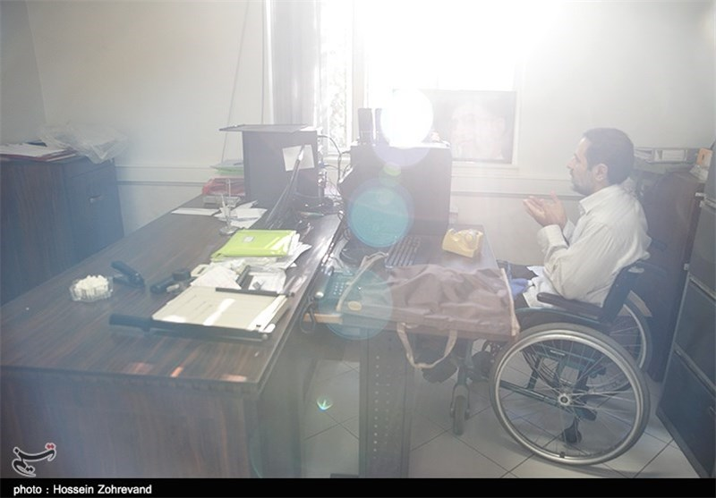
اگر رضایت زندگی یک جانباز فراهم شود، مسائل فرهنگی او هم تامین می‌شود
امیدوارم ما بتوانیم در کارهای فرهنگی که انجام می‌دهیم، فرهنگ خوبی را گسترش دهیم. البته اگر رضایت زندگی یک جانباز فراهم شود صددرصد مسائل فرهنگی او هم تامین می‌شود. در مرحله اول باید معشیت جانبازان را رسیدگی کنیم. شما توجه کنید که هزینه‌های ما مضاعف است. اما اگر بتوانیم مسائل فرهنگی را گسترش دهیم و اینکه به این موضوع برسیم چرا انقلاب اسلامی شکل گرفت؟ شاید برخی از مشکلات حل شود.
این را من قبول دارم که به آن چیزی که مطلوب ما است، نخواهیم رسید این طبیعی است ولی اگر متولیان، انگیزه حل مشکلات را داشته باشند مسائل حل می‌شود. مثلا شما به عنوان خبرنگار، اگر تا به حال دغدغه این را نداشتید که به سراغ من جانباز بیایید از کم کاری شما است. هر کسی که در این جامعه زندگی می کند می‌تواند این موضوعات و مسائل را به خوبی لمس کند. رئیس بانکی که 30 سال است با جانبازان برخورد دارد باید این موضوعات را درک کند و تسهیلاتی را برای جانبازان در نظر بگیرند.
البته تمام این موضوعات به شخصیت افراد هم برمی‌گردد. شما به جایی بروید که پیشرفت را مشاهده کنید مطمئنا مسئول آنجا فرد خبره و متخصصی بوده است و خواست خود مسئول بوده. شاید وظیفه ای هم نداشته است. شما تصور کنید وقتی ویلچری وارد هواپیما می‌شود چرا هزاران مشکل به وجود می‌آید؟ چرخ ویلچر آسیب می‌بیند. به این دلیل که مانند آجر آن ویلچر را پرت می‌کنند و وقتی جانباز بنده خدا از هواپیما پیاده می‌شود و می‌خواهد بر روی ویلچر بنشیند، نمی‌تواند چون خراب شده است. این مشکلات واقعا وجود دارد. اخیرا این اتفاق در سفر به مشهد برای یکی از جانبازان رخ داد، که متاسفانه هیچکس پاسخگو نبود. این‌ها همه مشکلاتی است که از مسائل فرهنگی و عدم درک مشکلات از جانب مسئولین و نهادها ایجاد می‌شود.
*تسنیم: یعنی معتقدید ریشه تمام این مشکلات در فهم فرهنگی است؟ این نگاه فرهنگی باید چگونه باشد؟
رنج ما فرهنگی است که داریم از دست می‌دهیم
سردار حیدر بنایی (مسئول امور مناسب سازی و رفاهی): هفته دفاع مقدس هم با شهادت مردم و فداکاری خانواده‌ها مقدس شد. اساسا این صحبت‌ها و خواسته‌ها برای این است که جانبازان همانند دیگر اقشار در جامعه حضوری پررنگ داشته باشند، چرا؟ به خاطر اینکه آن چیزی که ما می‌خواهیم فرهنگ است. تمام این ماشین‌ها و دیگر امکانات را از ما بگیرند، اما از آنچه که رنج می‌بریم فرهنگی است که داریم از دست می‌دهیم. ما زمانی خوشحال بودیم که زنان و دختران ما با حجاب خود برای ما افتخارآفرین بودند. من جنگیدم تا ناموس من صدمه نبیند اما در حال حاضر می‌بینم که دختران جوان صدمه می‌بینند.
زمانی مسئولیت واحد خانواده را در سازمان‌های مختلف داشتم، دختر یک جانباز برای من نامه نوشته بود که «وقتی از طرف مدرسه می‌گویند، پدرت را بیاور، من خجالت می کشم بگویم او جانباز است و روی ویلچر می نشیند. یا شیمیایی است» وقتی این مسائل را کسی مثل من جانباز ویلچری می‌بیند احساس می‌کند این فرهنگی را که به خاطرش جنگیده از دست داده‌ است. می‌گویم: من با این مجروحیت همه چیز خود را از دست داده ام. فرق ما با اروپایی ها در جنگ‌ها این است که من زندگی‌ام را فدای اعتقاداتم و ناموسم می‌کنم.
در مورد سخنانی که گفته شد باز هم مصداقی برایتان به عنوان مثال بگویم: در ایام گذشته 7 یا 8 عروسی دعوت شدیم که من دو تا از این عروسی‌ها را رفتم و لذت بردم که بچه مذهبی‌ها مجلسشان به گونه ای بود که من می‌توانستم در آن مجلس بنشینم. ولی باقی عروسی‌هایی که رفتم فقط زجر کشیدم.
پدرم بعد مجروحیتم در بیمارستان به دیگران می‌گفت: گریه نکنید، سرتان را بالا بگیرید و افتخار کنید
همه هستی من ناموس و اسلامم است، البته نمی‌خواهم بگویم که از جوانی خوب و بی نقص بودم. نفس مسیحای امام خمینی(ره) من را بیدار کرد و به عشق نفس امام(ره) همه زندگی خود را گذاشتم. موقعی که در بیمارستان مجروح بودم، پدر و مادرم به ملاقات من آمدند، وقتی دیدند دوستان و پاسداران گریه می‌کنند، پدرم به آنان می‌گفت: «گریه نکنید، اینجا ضدانقلابیون حضور دارند. گریه نکنید این باید می‌رفت و تکه تکه می‌شد، از علی اکبر(ع) که بالاتر نیست. چرا گریه می‌کنید؟ سرتان را بالا بگیرید و افتخار کنید.» ببینید! این پدر و مادر ما بودند.
«امیر کریمی طینت» که پسرعموی مادر من بود از غرب جنازه اش را آوردند. مادرم خانه آن‌ها بود که به آنجا رفتم و به مادر خود گفتم: مادرجان آمدم خداحافظی. «گفت: کجا می روی؟» گفتم: دارم می روم تفنگ امیر را به دست بگیرم. پیشانی من را بوسید و گفت: «خوش آمدی!» این فرهنگ دارد از بین می‌رود، با توجه به اینکه طراحی صنعتی خواندم و سال‌هاست در کنار مناسب سازی و تدوین ضوابط و مقررات معماری و شهرسازی حضور دارم و انجام وظیفه می‌کنم. اما وقتی وارد دانشگاه یا محافلی می‌شوم بعضی رفتارها و برخوردها ما را می‌سوزاند.
البته در مواقعی امیدواری هم وجود دارد، یکی از فرزندان دوستانم به من گفت: «عمو درست است که من از صبح تا شب ماهواره تماشا می‌کنم اما اگر دشمن بخواهد به مملکت ما تعرض کند فکر نکنید من پشت آن‌ها هستم، من پشت شما خواهم بود.» این جمله برای من قدر دنیا می‌ارزد. این نشان می دهد که هنوز جوان های ما بی اعتقاد نشدند. وقتی اعتکاف می‌شود و جوان‌های مشتاق را می‌بینم، گویی زنده می‌شوم. پس یک کورسوی امید وجود دارد.
دیگر مسئولان باید ادامه راه را بروند. وقتی به من می‌گویند شما اگر می خواهید امر به معروف انجام دهید باید مجوز داشته باشید. در حالی که پیغمبر فرموده است: «اگر امر به معروف نکنید، دشمن خدا هستید.» نمی دانم قانون چه می گوید و این جملات کجاست.

همسر جانباز نخاعی پیدا نمی‌کنید که دست و پا درد و گردن درد نداشته باشد
نکته ای دیگر که دوستان عزیز اشاره کردند، خانواده‌های جانبازان است، آنان خیلی گرفتار مشکلات هستند شما همسر جانباز نخاعی پیدا نمی‌کنید که دست درد و پا درد و گردن درد نداشته باشد. خب همسر جانباز نخاعی تمام کارهای جانباز را رفع و رجوع می کند. پاکنویس ما در جامعه است و دیگران می‌بینند اما چرک‌نویس ما در خانه است. بالاخره همسر من هم از تمام این مسائل خسته است و دوست دارد به سفر برود. می‌خواهد بلیط بگیرد شرط می‌گذارند که تو به شرطی با بلیط نیم بها می‌توانی سفر کنی که جانباز هم همراه تو باشد. آیا این شان و منزلت همسر جانباز را خرد نمی‌کند؟ شما فرض کنید برای یک کار کوچک، کلی پرسنل گذاشتید اما همسر من 24 ساعته پرستار من است که باید کار کند و با این وجود این گونه رفتارها هم با او می شود. دردهای ما واقعا زیاد است.
*تسنیم: راه حلی هم برای حل این مشکلات فرهنگی از جانب مسئولین دارید؟
در جریان مبارزه با فتنه88 جانبازان ویلچری ما کفن پوش در خیابان حضور پیدا کردند/نشان دادن حضور این جانبازان برای جوانان جنبه تربیت فرهنگی دارد
حسین اسرافیلی(رئیس انجمن جانبازان نخاعی): جانبازان ما وقتی در مراسمات ملی و مذهبی شرکت می‌کنند ما توقع داریم در پوشش‌های خبری حضور آن‌ها مشخص باشد. به مسئولین امر در این مواقع می‌گوییم جامعه ایثارگری را نشان بدهید. با بخش‌های مختلف خبری و شبکه‌های سیما هماهنگ می‌کنیم. اما متاسفانه تصویری از ایثارگران نشان نمی‌دهند. خیلی اوقات قبل برنامه نامه می‌زنیم بعدش به رئیس صدا و سیما نامه می‌زنیم و می‌گوییم نکند شما بخشنامه ای صادر کرده اید که جانبازان ما را نشان ندهند؟
مصطفی پرکره (عضو علی البدل هیئت مدیره انجمن جانبازان نخاعی): دلیل اینکه ما مصر هستیم که از طریق رسانه ملی دوستان جانباز نشان داده شوند به خاطر این است که جوانان ببینند کسانی هستند که به خاطر این انقلاب 30 سال است مجروح شده و روی ویلچر نشسته اند. دیدن این چیزها خود به خود جنبه تربیت فرهنگی پیدا می‌کند. به عنوان مثال در جریان مبارزه با فتنه88 جانبازان ویلچری ما کفن پوش در خیابان حضور پیدا کردند. آن جوان و مخاطب وقتی این‌ها را ببیند که همچین کسانی پای نظام ایستاده‌اند تاثیر می‌گیرد. این مسائل خود به خود فضایی ایجاد می‌کند و جو فرهنگی در جامعه حاکم می‌کند که خیلی از مسائل را خنثی می‌کند وگرنه اصلا بحث این نیست که انجمن ما معرفی شود.
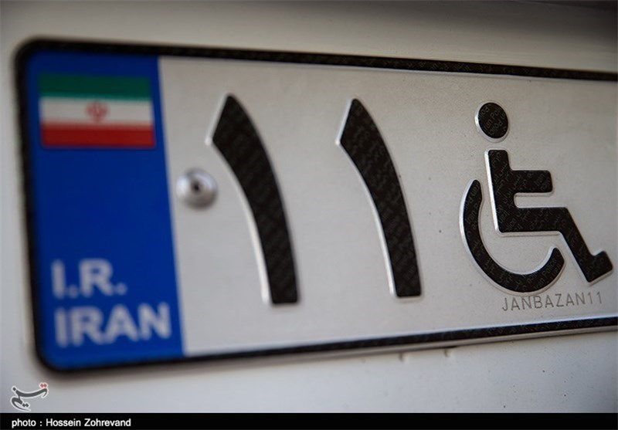
بانی برنامه دیدار حضرت آقا با جانبازان گردنی، انجمن جانبازان نخاعی بود
سید محمد مدنی(مسئول فرهنگی انجمن جانبازان نخاعی): گاهی دیده‌اید کسانی که می‌خواهند از موضوع شهدا سوء استفاده کنند چطور به راحتی می آیند بحث فلان همسر شهید و فرزند شهید را مطرح می‌کنند که علیه برخی موضوعات در نظام سخن گفته‌اند. خب چرا ما برای دفاع از مواضع خود و انقلاب نمی‌آییم همین جانبازانی که بر سر نظام ایستاده‌اند را مطرح کنیم؟
حسین اسرافیلی(رئیس انجمن جانبازان نخاعی): برنامه‌ای در سال 90 برگزار شد که طی آن جانبازان قطع نخاع گردنی خدمت آقا رفتند. ما دو سال و نیم دوندگی کردیم تا چنین برنامه‌ای در سال 90 فراهم شد پایه گذار و بانی این برنامه انجمن جانبازان نخاعی بود. آن برنامه یک کار فرهنگی بود. خیلی برنامه‌های مختلفی داشتیم که اجرا نشد. اما نهایتا دیداری که حضرت آقا داشت خیلی اثرگذار بود.
سید محمد مدنی(مسئول فرهنگی انجمن جانبازان نخاعی): آن جانبازی که نمی توانست حرف بزند و دهنش باز بود را یادتان هست؟ او هیچ چیزی نمی‌توانست بگوید اما باز عشقش را نسبت به آقا نشان می‌دهد. آن دیدار خیلی حرف داشت.
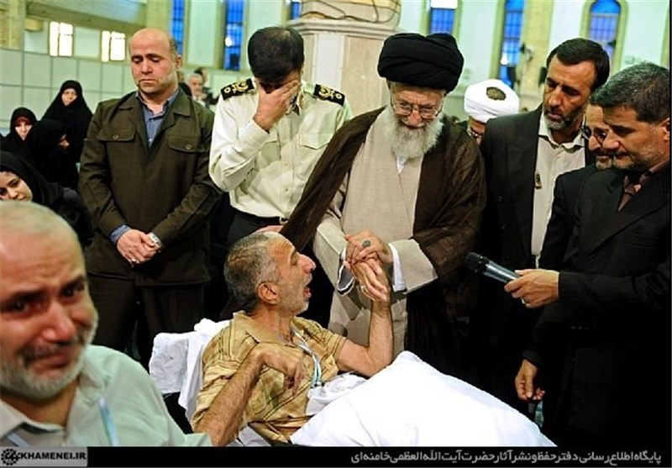
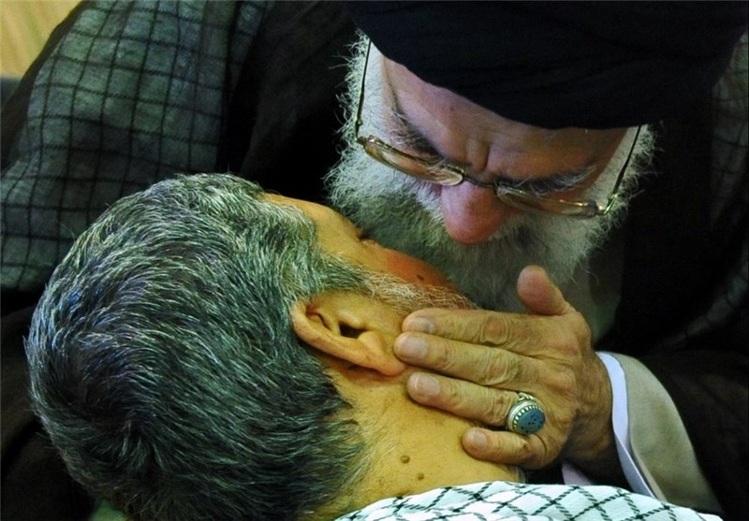
حضرت‌آقا واقعا عاشقانه سراغ بچه‌ها آمدند/رهبری تنها مسئولی که قبل از قرار گرفتن در جایگاه مراسم به دیدار جانبازان می‌رود/دیگر مسئولین حتی به ظاهر هم از این کارها نمی‌کنند
حسین اسرافیلی(رئیس انجمن جانبازان نخاعی): در آن دیدار حضرت‌آقا واقعا عاشقانه سراغ بچه‌ها آمدند. هیچ کدام از مسئولین اینطور نیستند حتی به ظاهر هم از این کارها نمی‌کنند. مسئولین بروند از آقا یاد بگیرند. وقتی یک مراسمی مثل صبحگاه یا امثال آن باشد و آقا در آنجا حضور داشته باشند وقتی از دور جانبازی را می‌بینند حتما نزد او می‌روند. ایشان رهبر جهان اسلام است اما قبل از اینکه در جایگاه حضور پیدا کرده و سخنرانی کنند می روند سراغ جانبازانی که در مراسم هستند. با آن‌ها دیداری می‌کنند و بعد می‌روند در جایگاه. در همین مراسم چند نفر از جانبازان روی برانکادر بودند. که آقا با آن ها دیدار کرده بود. وقتی آقا داشتند با یکی از این‌ها روبوسی می‌کردند او به حضرت آقا گفت این طرف صورتم را هم ببوسید. آقا تخت او را دور زد تا بتواند آن طرف صورت او را هم ببوسد
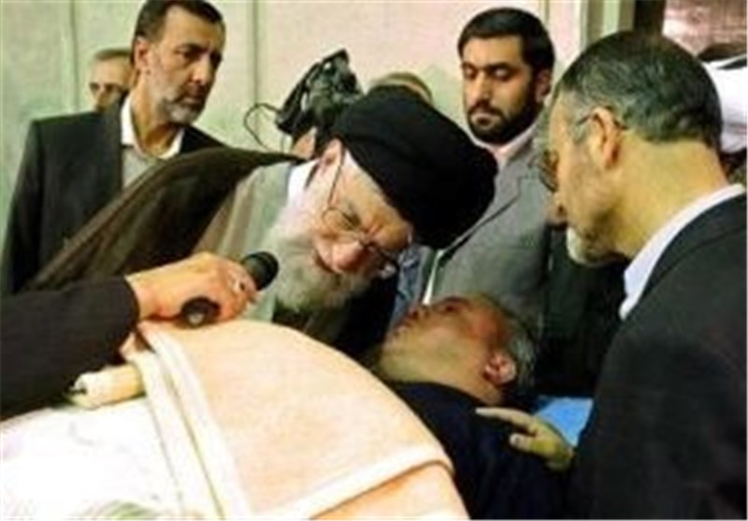
یکی از دوستان تعریف می کرد پشت پرده ایستادم وقتی آقا با جانبازان دیدار کرد و آمد از ایشان پرسیدم شما که با این جانبازان دیدار و روبوسی و آن‌ها را بغل کرده اید نظرتان راجع به این دیدار چیست؟ ایشان فرمودند: من اگر احساس می‌کردم این‌ها اذیت نمی‌شوند بیشتر از این، این کار را می‌کردم. فکر می‌کردم اگر از این بیشتر با آن‌ها روبوسی و دیدار کنم، بچه‌ها اذیت می‌شوند.
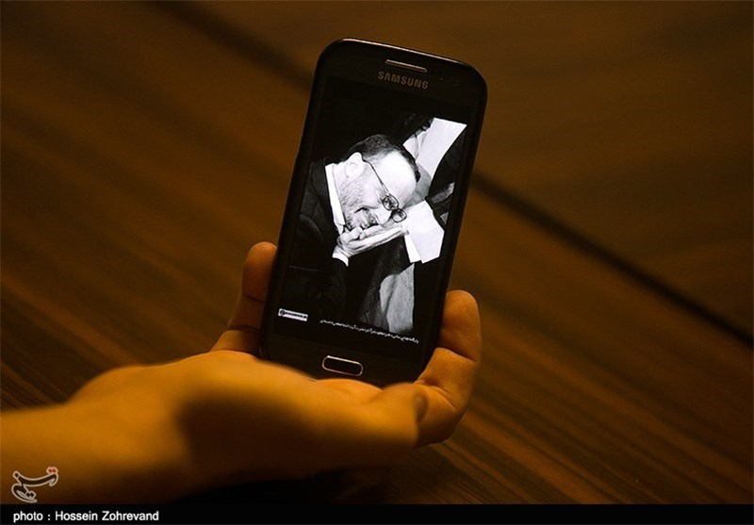
بچه‌های انجمن جانبازان نخاعی به صورت هیأت اجرایی در مراسم حضور پیدا کردند. اصل برنامه برای جانبازان گردنی بود. ما به این بچه‌های خودمان که برای کارهای اجرایی رفته بودند، گفته بودیم شما بروید انتهای حسینیه بایستید و در جمع دوستان گردنی نیایید. یکی از همین بچه‌ها به نام آقای وفایی می‌گفت من می‌دیدم عرق همینطور از پیشانی آقا می‌چکد من دستمال درآورده بودم و فقط عرق پیشانی ایشان را خشک می‌کردم(در فیلم ها هم هست) ما می‌گوییم کاش مسئولین ما این فعالیت‌های آقا را می‌دیدند و یاد می‌گرفتند. حتی بعضی مسئولین ما وقتی وارد جایی می‌شوند و می‌بینند یک جانباز ویلچری در آن گوشه ایستاده، راهشان را کج می‌کنند و از طرف دیگر می‌روند تا به آن جانباز برخورد نکنند.
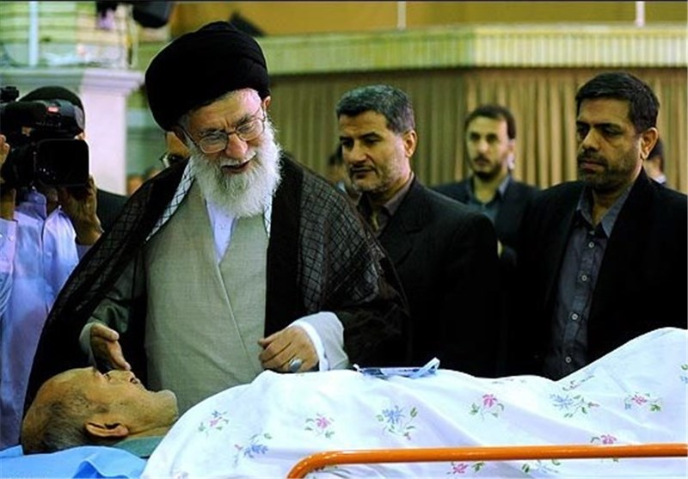
بعد از سخنرانی، آقا پشت پرده گفته بودند به جانبازان بگویید بیایند اینجا برای دیدار
قبل از ماه مبارک رمضان به مناسبت سالروز واقعه هفتم تیر، به همراه جانبازان و خانواده شهدای تهران رفتیم دیدار حضرت آقا. آقای شهیدی رئیس بنیاد شهید گزارشی داد و بعد از آن حضرت آقا صحبت کردند. به ما هم گفته بودند هماهنگ کنید حدود 30 جانباز ویلچری بیاورید تا در مراسم حضور داشته باشند. ما هم حدود 35 جانباز ویلچری که بیشترشان بچه‌های نخاعی بودند آنجا بودیم. همه سمت راست محل برنامه حضور داشتیم. صحبت‌های آقا که تمام شد. پشت پرده گفته بودند به جانبازان بگویید بیایند اینجا. بچه‌ها رفتند در راهروی پشت حسینیه و آقا با تک تک آن‌ها روبوسی کردند و تک تک حرف‌هایشان را شنیدند. هیچ کدام از مسئولین این کار را نمی‌کنند. اما آقا با این وقت کمشان این کار را کردند. کاش دیگران هم نگاه کنند و این کارها را یاد بگیرند.
مسئولین بروند از آقا یاد بگیرند، راه حل مشکلات فرهنگی همین است/تمام زندگی ما فدای یک لحظه از عمر آقا
سید محمد مدنی(مسئول فرهنگی انجمن جانبازان نخاعی): مسئولین بروند از آقا یاد بگیرند. راه حل مشکلات فرهنگی همین است. یک صدم کاری را که آقا انجام می‌دهد را مسئولین دیگر هم انجام دهند. این وظیفه آن‌ها است.
مصطفی پرکره (عضو علی البدل هیئت مدیره انجمن جانبازان نخاعی): ما فقط خدا را شکر می‌کنیم که سایه آقا بالا سرمان است. واقعا خستگی و روحمان با شادابی و سلامتی آقا آرامش پیدا می‌کند. تمام زندگی ما فدای یک لحظه از عمر آقا.
حسین اسرافیلی(رئیس انجمن جانبازان نخاعی): در پایان انجمن جانبازان نخاعی از مدیران و نهادهایی که با درک صحیح و روشن از مشکلات جانبازان از جمله مدیریت محترم ایثارگران سپاه پاسداران انقلاب اسلامی سردار شریفی و فرماندهی محترم نیروی زمینی ارتش جمهوری اسلامی امیر پور دستان و جناب آقای دکتر عباسپور معاونت محترم بهداشت و درمان بنیاد که بیشترین همکاری و تعامل را با این انجمن داشته‌اند، کمال تشکر و قدردانی را دارد، و توفیقات روز افزون ایشان را در خدمت به جمهوری مقدس اسلامی و ارزش‌های آن از خداوند متعال خواستار است.

منبع در سایت بنیانا : http://bonyana.ir/?p=5430

